

|  |
| --- |
|  |
|  |
| **Nama : Malvin Indrawansyah**  **NPM : 221510045** | | |  |  |
|  |
|  | |  | |  |
|  |

Dosen : Saut Pintubipar Saragih, S.Kom., M.Si.

PERANCANGAN APLIKASI CLASSROOM DAN SOSIAL MEDIA BERBASIS MERN

Full Stack Web Development

LAPORAN PROJECT

PROGRAM STUDI Sistem Informasi

Fakultas Teknik dan Komputer

UNIVERSITAS PUTERA BATAM

2024

# DAFTAR ISI

DAFTAR ISI i

DAFTAR GAMBAR iii

DAFTAR TABEL v

BAB I PENDAHULUAN 6

1.1. Latar Belakang Classroom 6

1.2. Latar Belakang Sosial Media 8

BAB II TINJAUAN PUSTAKA 11

2.1. E-Learning 11

2.2. Sosial Media 11

2.3. JavaScript 12

2.4. Canva 12

2.5. MongoDB 13

2.6. Visual Studio Code 13

2.7. User Interface 14

2.8. Node.Js 14

2.9. React.Js 15

2.10. Express.Js 15

BAB III ISI 16

3.1. MERN Classroom 16

3.1.1. Hasil Aplikasi 16

3.1.2. Pembahasan Aplikasi 23

3.1.2.1. Properti Desain Aplikasi 23

3.1.2.2. Flow Aplikasi MERN Classroom 37

3.1.2.3. Codingan Aplikasi MERN Classroom 46

3.2. MERN Social 54

3.2.1. Hasil Aplikasi 54

3.2.2. Pembahasan Aplikasi 57

3.2.2.1. Properti Design Aplikasi 57

3.2.2.2. Flow Aplikasi MERN Social Media 65

3.2.2.3 Codingan Aplikasi MERN Social 71

DAFTAR PUSTAKA 77

# DAFTAR GAMBAR

Gambar 3. 1 Halaman Sign In 16

Gambar 3. 2 Halaman Sign Up 16

Gambar 3. 3 Halaman Home Student 17

Gambar 3. 4 Halaman Home Student 2 17

Gambar 3. 5 Halaman Profile Pengguna 18

Gambar 3. 6 Halaman Edit Profile 18

Gambar 3. 7 Halaman Edit Profile As Educator 19

Gambar 3. 8 Halaman Course 19

Gambar 3. 9 Halaman Add New Course 20

Gambar 3. 10 Halaman Setelah Menambah Course 20

Gambar 3. 11 Halaman Edit Course 21

Gambar 3. 12 Halaman Add Lesson 21

Gambar 3. 13 Halaman Setelah Add Lesson 22

Gambar 3. 14 Halaman Dalam Lesson 22

Gambar 3. 15 Halaman Lesson Selesai 23

Gambar 3. 16 Halaman Navbar 23

Gambar 3. 17 Halaman Setelah Login Navbar 25

Gambar 3. 18 Halaman Sign In Dan Sign Up 26

Gambar 3. 19 Dashboard Sebelum Ada Class 27

Gambar 3. 20 Halaman My Profile 28

Gambar 3. 21 Halaman Edit Profile 30

Gambar 3. 22 Halaman Course 31

Gambar 3. 23 Halaman New Courses 32

Gambar 3. 24 Halaman Course 33

Gambar 3. 25 Halaman Lesson Diselesaikan 35

Gambar 3. 26 Sign Up Flow 37

Gambar 3. 27 Sign In Flow 38

Gambar 3. 28 Homepage Flow 38

Gambar 3. 29 Edit Profile Flow 1 39

Gambar 3. 30 Edit Profile Flow 2 39

Gambar 3. 31 As Educator Flow 40

Gambar 3. 32 New Course Flow 1 40

Gambar 3. 33 New Course Flow 2 41

Gambar 3. 34 New Course Flow 3 41

Gambar 3. 35 Add Course Flow 1 42

Gambar 3. 36 Add Course Flow 2 42

Gambar 3. 37 Add Course Flow 3 43

Gambar 3. 38 Enroll Course Flow 43

Gambar 3. 39 Course Overview Flow 1 44

Gambar 3. 40 Course Overview Flow 2 44

Gambar 3. 41 Sign Out Flow 45

Gambar 3. 42 Sign Up Code 46

Gambar 3. 43 Sign In Code 47

Gambar 3. 44 User Code 48

Gambar 3. 45 Edit Profile Code 48

Gambar 3. 46 Delete Code 49

Gambar 3. 47 Course Code 50

Gambar 3. 48 Delete Course Code 51

Gambar 3. 49 My Course Code 52

Gambar 3. 50 API Enrollment Code 53

Gambar 3. 51 Halaman Sign In 54

Gambar 3. 52 Halaman Sign Up 54

Gambar 3. 53 Halaman Homepage 55

Gambar 3. 54 Halaman Menu 55

Gambar 3. 55 Halaman Profile 56

Gambar 3. 56 Halaman Edit Profile 56

Gambar 3. 57 Halaman Navigation Bar 57

Gambar 3. 58 Halaman Navbar Setelah Sign In 58

Gambar 3. 59 Halaman Sign In Dan Sign Up 59

Gambar 3. 60 Halaman Newsfeed 61

Gambar 3. 61 Halaman Profile 63

Gambar 3. 62 Halaman Edit Profile 64

Gambar 3. 63 Sign Up Flow 65

Gambar 3. 64 Sign In Flow 66

Gambar 3. 65 Homepage Flow 66

Gambar 3. 66 Newsfeed Flow 67

Gambar 3. 67 Newsfeed Flow 2 67

Gambar 3. 68 Comment and Like Flow 68

Gambar 3. 69 Comment and Like Flow 2 69

Gambar 3. 70 My Profile Flow 70

Gambar 3. 71 My Profile Flow 2 70

Gambar 3. 72 Sign Up Code 71

Gambar 3. 73 Sign In Code 72

Gambar 3. 74 Home Code 73

Gambar 3. 75 Menu Code 74

Gambar 3. 76 Profile Code 75

Gambar 3. 77 Edit Profile Code 76

# DAFTAR TABEL

Tabel 3.1 1 24

Tabel 3.1 2 24

Tabel 3.1 3 25

Tabel 3.1 4 25

Tabel 3.1 5 26

Tabel 3.1 6 27

Tabel 3.1 7 27

Tabel 3.1 8 28

Tabel 3.1 9 29

Tabel 3.1 10 30

# BAB I PENDAHULUAN

## Latar Belakang Classroom

Di era globalisasi dan kemajuan teknologi informasi yang pesat, E-learning hadir sebagai terobosan dalam dunia pendidikan. E-learning menghadirkan platform digital yang memungkinkan interaksi dan pembelajaran virtual antara pelajar dan pengajar, tanpa terikat lokasi fisik. Seiring perkembangannya, E-learning menjelma kebutuhan tak terelakkan dalam memenuhi kebutuhan pendidikan modern.

Konsep dasar E-learning tak jauh berbeda dari pendidikan tradisional, namun dengan sentuhan teknologi canggih. E-learning memfasilitasi proses pembelajaran yang lebih efisien dan fleksibel. Siswa dapat mengakses materi, mengerjakan tugas, dan berinteraksi dengan pengajar atau sesama siswa melalui platform online, mengubah cara kita memperoleh dan menyampaikan pengetahuan.

E-learning menawarkan segudang manfaat dalam konteks pendidikan. Pertama, akses pendidikan yang lebih luas, memungkinkan individu untuk belajar kapanpun, dimanapun, tanpa terhalang jarak atau waktu. Hal ini sangat relevan dalam situasi mobilitas terbatas, seperti saat pandemi. E-learning juga memfasilitasi pembelajaran yang disesuaikan dengan kebutuhan individu, memungkinkan siswa belajar sesuai kecepatan dan gaya belajar mereka masing-masing.

Namun, E-learning tak luput dari tantangan dan risiko. Koneksi internet dan aksesibilitas teknologi, keamanan data dan privasi, kualitas pembelajaran online yang bervariasi, serta tantangan dalam menciptakan pengalaman belajar yang interaktif dan menarik merupakan beberapa di antaranya. Oleh karena itu, pengelolaan platform E-learning yang efektif dan berkelanjutan sangatlah penting untuk memastikan pengalaman belajar yang bermutu dan memuaskan bagi semua pihak.

Dengan dibuatkan aplikasi “MERN Classroom”, kami bertujuan untuk memberikan platform digital pembelajaran yang mempermudah guru dan siswa berinteraksi, serta memberikan keleluasaan waktu dan lokasi dalam belajar.

Sebab dilihat dari penggunaannya di era terdahulu, Pembelajaran yang menggunakan sarana google classroom berbasis web dengan menggunakan model pembelajaran belajar mengajar, merupakan elaborasi yang cukup serasi dalam konteks penggarapan kognisi peserta didik dan keterampilannya, serta memberikan pengaruh yang cukup signifikan terhadap perkembangan hasil belajar peserta didik.

Berbagai macam fitur dalam google classroom seperti forum, tugas, pertanyaan, materi, kalender, absen siswa, dan sebagainya. Melalui fitur-fitur tersebut guru akan lebih mudah mengolah kelas, distribusi materi dan tugas juga gampang, serta peserta didik juga akan lebih mandiri dalam mengolah informasi. Google Classroom juga terhubung dengan produk google lainnya seperti gmail, drive, dan kalender yang dapat disesuaikan dengan kebutuhan guru dan siswa.

Banyaknya fasilitas yang disediakan google classroom akan memudahkan guru dalam melaksanakan kegiatan pembelajaran. Pembelajaran yang dimaksud bukan hanya pembelajaran di kelas saja, melainkan juga di luar kelas karena siswa dapat melakukan pembelajaran dimanapun dan kapanpun dengan mengakses google classroom secara online (Moh Rahra, Arbie, & Buhungo, 2021)

## Latar Belakang Sosial Media

Di era digital ini, media sosial bukan lagi sekadar tren, melainkan fenomena yang mendominasi kehidupan sehari-hari. Ia telah menjadi bagian tak terpisahkan dari kehidupan modern, mengubah cara kita berkomunikasi, berinteraksi, dan berbagi informasi.

Media sosial bagaikan revolusi dalam dunia komunikasi. Platform digital ini memfasilitasi interaksi antarindividu secara daring, mengubah cara kita menjalin hubungan, mengakses informasi, dan mengungkapkan pendapat. Konsep dasarnya mirip dengan interaksi sosial dalam kehidupan nyata, namun dengan tambahan fitur-fitur interaktif dan kemampuan berbagi konten secara instan yang hanya dimungkinkan oleh teknologi informasi.

Kehadiran media sosial membawa dampak signifikan dalam berbagai aspek kehidupan sosial. Kita dapat terhubung dengan orang-orang dari berbagai belahan dunia, memperluas jaringan sosial, dan memperoleh akses ke informasi dalam waktu singkat. Media sosial juga menjadi platform efektif untuk mempromosikan bisnis, menyebarkan informasi, dan memobilisasi dukungan untuk berbagai isu sosial dan politik.

Namun, di balik keuntungannya, media sosial juga dihadapkan pada sejumlah tantangan dan risiko. Salah satunya adalah masalah privasi dan keamanan data pengguna, di mana informasi pribadi dapat disalahgunakan oleh pihak yang tidak bertanggung jawab. Selain itu, media sosial juga sering kali menjadi sarana penyebaran berita palsu atau informasi yang tidak valid, yang dapat memicu konflik dan membingungkan masyarakat.

Oleh karena itu, pengelolaan media sosial yang efektif dan bertanggung jawab menjadi kunci utama untuk memastikan penggunaan yang positif dan berkelanjutan. Diperlukan upaya untuk mengembangkan kebijakan privasi yang ketat, meningkatkan kesadaran akan risiko penggunaan media sosial, dan mengedukasi pengguna agar lebih kritis dalam menilai informasi yang mereka konsumsi. Dengan pendekatan yang tepat, media sosial dapat terus menjadi alat yang bermanfaat dalam membangun komunitas, memperluas wawasan, dan mempromosikan interaksi sosial yang sehat dan produktif.

Dengan Adanya Aplikasi “MERN Sosial Media”, Kami Bertujuan Agar Masyarakat Dipermudah Dalam Melakukan Interaksi Dan Komunikasi Antar-Individu.

Dalam perkembangan sistem informasi, penggunaan media sosial menawarkan beberapa keuntungan penting. Media sosial menyediakan akses ke banyak data tentang pengguna, preferensi, dan tren yang dapat digunakan untuk lebih memahami kebutuhan pengguna. Dengan memanfaatkan data media sosial, pengembang sistem informasi dapat memberikan konten, rekomendasi, dan pengalaman yang lebih personal dan relevan kepada pengguna sehingga meningkatkan kepuasan, retensi, dan loyalitas.

Namun, penggunaan media sosial juga mempunyai beberapa bahaya yang perlu diatasi. Ancaman tersebut antara lain masalah perlindungan data, keamanan data, kualitas data yang buruk, penyebaran informasi yang salah atau negatif, ketergantungan pada algoritma dan ketergantungan pada platform media sosial tertentu. Pengembang sistem informasi harus menerapkan pengamanan yang tepat, seperti kebijakan privasi yang jelas, penerapan langkah-langkah keamanan yang kuat, serta verifikasi dan validasi informasi yang diperoleh dari media sosial.

Menghadapi tantangan ini, pengembang sistem informasi harus menyeimbangkan manfaat dan risiko penggunaan media sosial. Dengan memahami secara tepat peluang dan ancaman yang terkait dengan penggunaan media sosial, pengembang sistem informasi dapat menggunakan data media sosial dengan bijak untuk meningkatkan kualitas sistem informasi, mengoptimalkan pengalaman pengguna, dan mencapai tujuan organisasi secara efektif..(Aldan, Zen, & Sitanggang, n.d.)

Dari hasil kuisioner yang telah kami berikan untuk menganalisis system kami ini adalah beberapa jawaban dari para responden yang telah dikumpulkan untuk Aplikasi Mern Classroom.

|  |  |  |  |
| --- | --- | --- | --- |
| NO | PERTANYAAN | PERSENTASE (%) | |
| YA | TIDAK |
| 1 | Menurut anda apakah sosial media mempermudah dalam berbagi informasi? | 100 | - |
| 2 | Apakah anda merasa nyaman dalam menggunakan media sosial untuk berkomunikasi? | 90,9 | 9,1 |
| 3 | Apakah terdapat pengaruh meningkatkan dalam pembelajaran daring online? | 81,8 | 18,2 |
| 4 | Apakah menurut anda menggunakan classroom memungkinkan dalam menyelesaikan tugas lebih cepat? | 92 | 8 |
| 5 | Apakah anda merasa terbantu dalam mendapatkan informasi terkait proses pembelajaran di aplikasi classroom? | 84,8 | 15,2 |

# BAB II TINJAUAN PUSTAKA

## E-Learning

E-learning, singkatan dari electronic learning, bahwa e-learning dapat dipahami sebagai proses pembelajaran yang menggunakan teknologi informatika sebagai media dalam menyampaikan materi dan interaksi antara pengajar dan peserta didik. Informasi yang disampaikan juga sangat tepat sasaran karena langsung pada peserta didik berada pada kelas tertentu. Pembelajaran juga dapat divarisi dengan majunya teknologi informatika saat ini. Maka komunikasi antara guru dan peserta didik tidak putus, meskipun kondisi pembelajaran yang jarak jauh. Terciptanya kedekatan antara pengajar dan peserta didik dapat tercipta dengan baik. (Sajiatmojo, Negeri, & Selor, 2021)

E-learning menjadi solusi tepat untuk berbagai tantangan dalam pendidikan konvensional. Siswa dapat mengakses materi pembelajaran dari mana saja dan kapan saja sesuai kebutuhan, tanpa harus terikat jadwal dan lokasi kelas. Beragam media pembelajaran, seperti teks, audio, video, dan interaktif, tersedia untuk membantu siswa memahami materi dengan lebih baik dan sesuai dengan gaya belajar masing-masing.

## Sosial Media

Sosial media adalah merujuk kepada platform-platform digital yang memungkinkan pengguna untuk berinteraksi, berbagi konten, dan terhubung dengan orang-orang lain melalui jaringan online. Sosial media memfasilitasi pertukaran informasi, pendapat, dan pengalaman antara pengguna yang tergabung dalam komunitas virtual.

Sosial media mencakup berbagai platform yang populer seperti Facebook, Twitter, Instagram, LinkedIn, YouTube, dan banyak lagi. Setiap platform sosial media memiliki fitur-fitur yang berbeda, tetapi pada umumnya mereka memungkinkan pengguna untuk membuat profil, berbagi konten seperti teks, foto, dan video, berinteraksi dengan pengguna lain melalui komentar, pesan, atau tanda suka, serta mengikuti dan berpartisipasi dalam kelompok atau halaman yang menarik minat mereka.(Aldan, Zen, & Sitanggang, n.d.)

## JavaScript

JavaScript adalah bahasa pemrograman web yang bersifat Client Side Programming Language. Client Side Programming Language adalah tipe bahasa pemrograman yang pemrosesannya dilakukan oleh client. Aplikasi client yang dimaksud merujuk kepada web browser seperti Google Chrome, Mozilla Firefox, Opera Mini dan sebagainya.(Rosnelly, Wahyuni, Melvy Anggraini, & Lazuli, 2023)

Tujuan utama penggunaan JavaScript adalah untuk memperkaya fitur-fitur pada website agar lebih dinamis. Dengan bantuan JavaScript, pengembang dapat melakukan berbagai manipulasi pada elemen-elemen di halaman web, seperti menampilkan, menghilangkan, atau memanggil kembali objek-objek dengan fungsi yang telah disediakan.

## Canva

Canva adalah program desain online yang tersedia dalam berbagai desain grafis seperti presentasi, poster, grafik, spanduk, kartu undangan, editing foto, story Instagram dan facebook cover menyediakan berbagai fitur dan alat intuitif yang memudahkan mu dalam mendesain poster, brosur, undangan, kartu nama, postingan media sosial, presentasi, dan masih banyak lagi.(Sunarti, Diklat, & Palembang, 2022)

Keunggulan utama Canva terletak pada antarmuka pengguna yang intuitif dan mudah digunakan. Siapapun, bahkan yang awam desain grafis, dapat dengan cepat menghasilkan desain yang menarik. Canva tersedia dalam versi gratis dan berbayar. Opsi berlangganan memungkinkanmu untuk mengakses fitur-fitur premium dan konten tambahan.

## MongoDB

MongoDB adalah database NoSQL yang berorientasi dokumen yang digunakan untuk penyimpanan sebuah data dalam volume tinggi. MongoDB termasuk ke dalam DBMS (Database Management System) yang menggunakan skema dinamis. Yang berarti Anda dapat membuat record tanpa harus menentukan strukturnya, seperti field atau tipe dan nilainya. MongoDB juga memungkinkan Anda untuk mengubah struktur catatan, atau dokumen dengan menambahkan field baru atau menghapus field yang sudah ada. (Jurnal et al., 2022)

Secara keseluruhan, MongoDB adalah pilihan tepat bagi pengguna yang membutuhkan sistem basis data yang fleksibel, scalable, dan mudah digunakan untuk mengelola data dalam berbagai jenis aplikasi dan lingkungan pengembangan.

## Visual Studio Code

Visual Studio Code (VS Code) adalah integrated development enviroment (IDE) yang dikembangkan oleh Microsoft mempermudah software developer mengembangkan aplikasi pada platform milik Microsoft. (Evanovich & King, n.d.)

Keunggulan utama VS Code terletak pada antarmuka penggunanya yang ringan dan responsif, dipadukan dengan fitur-fitur produktivitas seperti penyelesaian kode otomatis, penjelajahan kode yang cepat, dan dukungan debugging yang canggih. Hal ini memungkinkan para pengembang untuk bekerja dengan nyaman, efisien, dan mempercepat proses pengembangan perangkat lunak.

Kelebihan lain dari VS Code adalah dukungannya terhadap ekosistem ekstensi yang luas. Pengguna dapat menyesuaikan dan memperluas fungsionalitas editor sesuai kebutuhan mereka dengan memanfaatkan ribuan ekstensi yang tersedia. Integrasi berbagai alat dan layanan pihak ketiga ke dalam lingkungan pengembangan mereka memungkinkan pengembangan perangkat lunak yang lebih efisien dan fleksibel.

VSCode mendukung berbagai bahasa pemrograman populer seperti JavaScript, Python, Java, C#, dan masih banyak lagi. Kemampuan ini menjadikan VS Code pilihan editor kode yang populer di kalangan pengembang perangkat lunak di berbagai platform dan lingkungan pengembangan, baik untuk proyek kecil maupun proyek yang lebih kompleks.

## User Interface

User Interface adalah cara yang digunakan untuk melakukan interaksi antara manusia dan sistem. Terkadang, UI disebut sebagai pengganti Human Computer Interaction (HCI) yang mencakup semua interaksi yang dilakukan oleh manusia kepada computer.(Jamilah & Padmasari, n.d.)

Berdasarkan pernyataan tersebut, maka dapat dikatakan bahwa user interface adalah bagian dari komputer dan perangkat lunak yang mengatur tampilan antarmuka untuk pengguna dan memfasilitasi interaksi yang menyenangkan antara pengguna dengan sistem. User interface (UI) juga bisa diartikan sebagai hasil akhir dari user experience (UX) yang dapat dilihat.

## Node.Js

Node.Js adalah perangkat lunak yang didesain untuk mengembangkan aplikasi berbasis web dan ditulis dalam sintaks bahasa pemrograman JavaScript. Bila selama ini kita mengenal JavaScript sebagai bahasa pemrograman yang berjalan di sisi client / browser saja, maka Node.js ada untuk melengkapi peran JavaScript sehingga bisa juga berlaku sebagai bahasa pemrograman yang berjalan di sisi server, sepertihalnya PHP, Ruby, Perl, dan sebagainya.(Kurniawan & Rozi, 2020)

Keunikan Node.js terletak pada fleksibilitasnya yang tak tertandingi. Berbeda dengan bahasa pemrograman web lainnya, Node.js memungkinkan pengembang untuk memodifikasi server web secara langsung untuk menampilkan konten dalam file dengan sedikit atau tanpa perubahan konfigurasi. Hal ini memberikan kemudahan dan kontrol penuh bagi para pengembang dalam membangun aplikasi web real-time yang responsif dan berkinerja tinggi.

## React.Js

ReactJS adalah pustaka JavaScript yang digunakan untuk mengembangkan komponen antarmuka pengguna (UI) yang dapat digunakan kembali. Berdasarkan dokumentasi resmi React, berikut adalah definisi React adalah perpustakaan untuk membangun antarmuka pengguna modular.(Murti, Informatika, Industri, Sujarwo Badan, & Informasi, n.d.)

Keunggulan utama React.js terletak pada Virtual DOM, sebuah sistem cerdas yang meminimalisir perubahan pada tampilan web. Bayangkan saat Anda mengedit lego, hanya bagian yang diubah yang diperbarui, bukan seluruh strukturnya. Virtual DOM bekerja dengan cara yang sama, sehingga performa web menjadi lebih optimal.

## Express.Js

Express.js adalah framework yang bekerja pada aplikasi Node.js yang minimalis dan fleksibel. Express.js juga memiliki dokumentasi yang lengkap dan penggunaannya yang cukup mudah, dapat membuat kita mengembangkan berbagai produk seperti aplikasi web. Express.js pun dapat digunakan menjadi pijakan untuk membangun web framework yang lebih kompleks seperti sails.js, MEAN (MongoDB, Express.js, Angular.js, Node.js) dan MERN (MongoDB, Express.js, React.js, Node.js) .(Widyoutomo & Ajie, n.d.)

# BAB III ISI

## 3.1. MERN Classroom

## 3.1.1. Hasil Aplikasi

1. Halaman *Sign In*

Berikut adalah Tampilan *Halaman Sign In* Pada Mern Classroom.

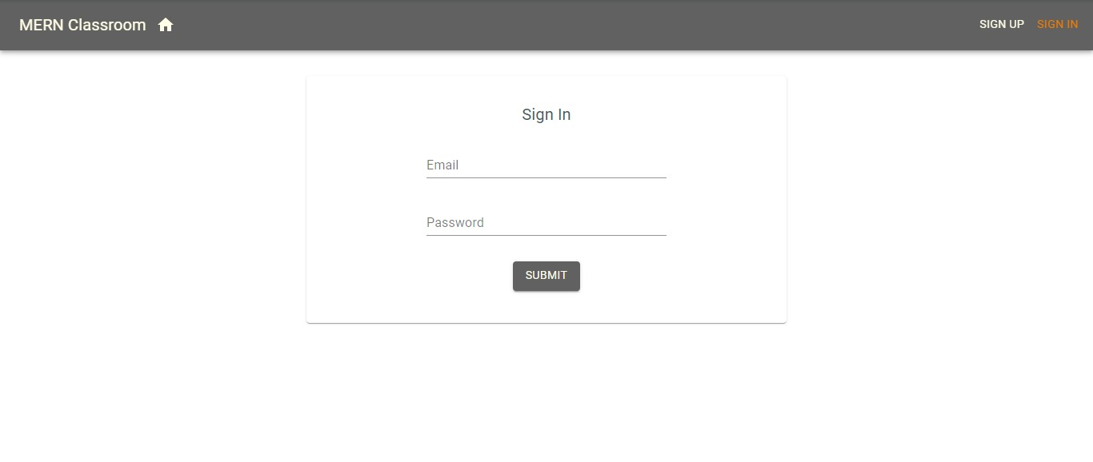

Gambar 3. 1 Halaman Sign In

1. Halaman *Sign Up*

Berikut adalah Tampilan *Halaman Sign Up* Pada Mern Classroom.

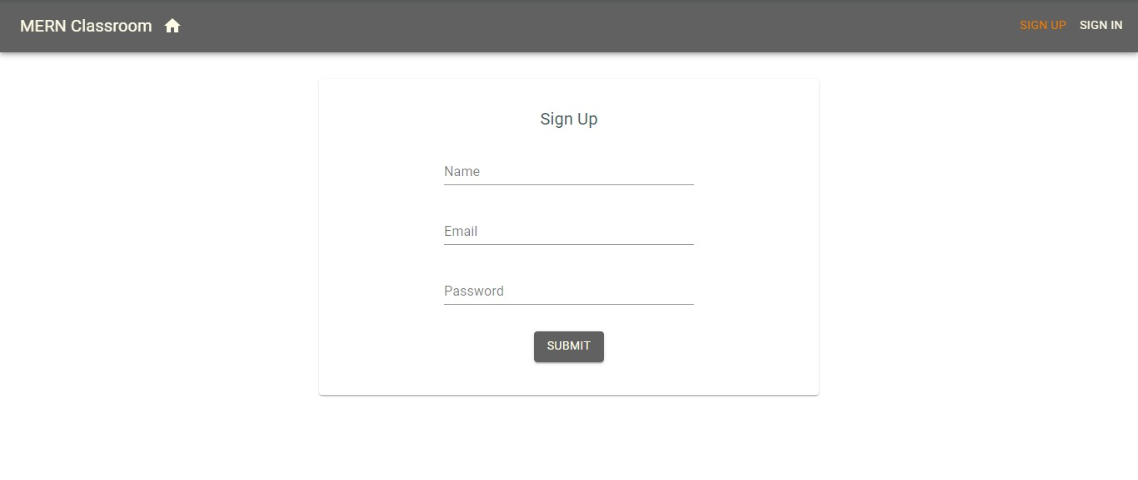

Gambar 3. 2 Halaman Sign Up

1. Halaman *Dashboard Student*

Berikut adalah Tampilan *Halaman Dashboard Student* Pada Mern Classroom.



Gambar 3. 3 Halaman Home Student

1. Halaman *Dashboard Student* (*Setelah* *Enrolled Course*)

Berikut adalah Tampilan *Halaman Dashboard Student setelah Enrolled Course* Pada Mern Classroom.

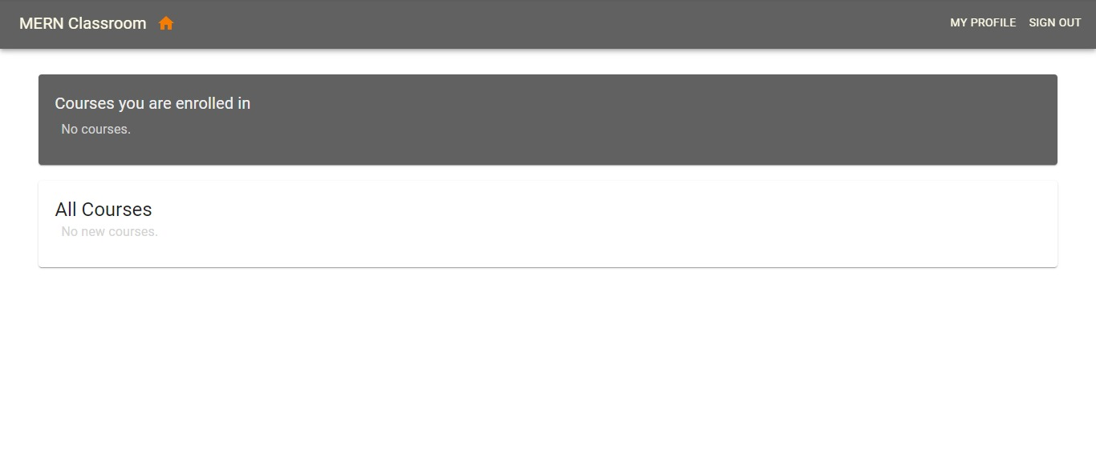

Gambar 3. 4 Halaman Home Student 2

1. Halaman *Profile Pengguna*

Berikut adalah Tampilan *Halaman Profile User atau Pengguna* Pada Mern Classroom.

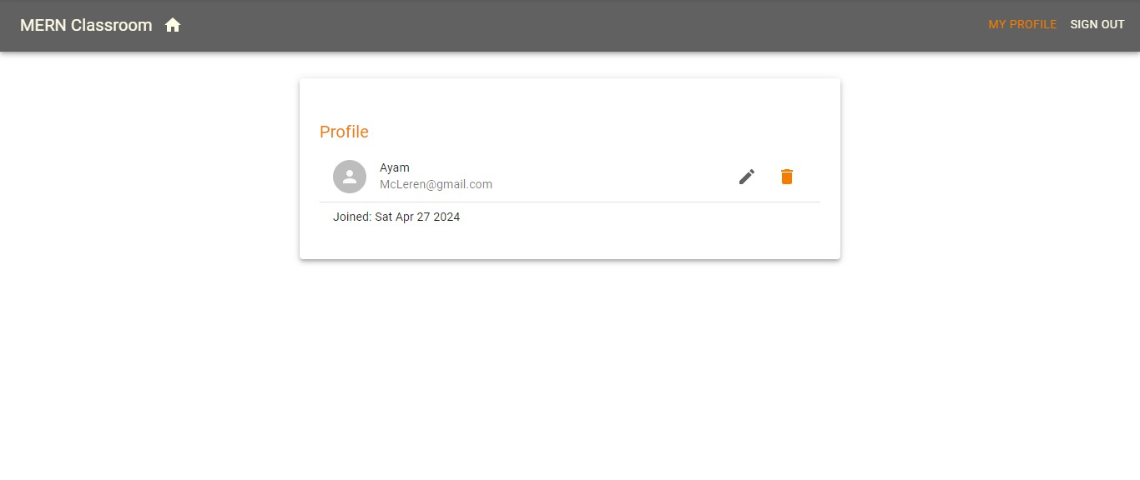

Gambar 3. 5 Halaman Profile Pengguna

1. Halaman *Edit Profile (Sebagai Student*)

Berikut adalah Tampilan *Halaman Edit Profile* Pada Mern Classroom.

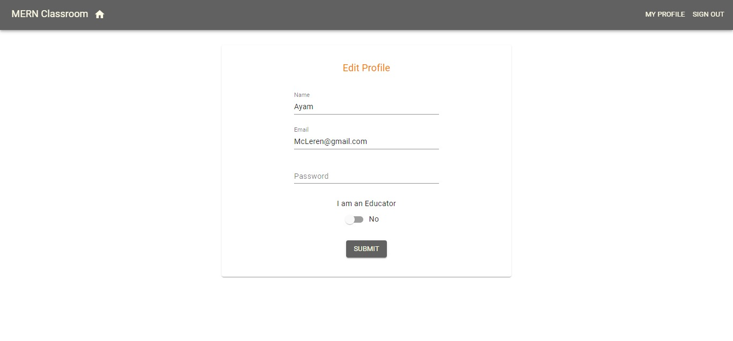

Gambar 3. 6 Halaman Edit Profile

1. Halaman *Edit Profile (Sebagai Educator)*

Berikut adalah Tampilan *Halaman Edit Profile Sebagai Educator* Pada Mern Classroom.

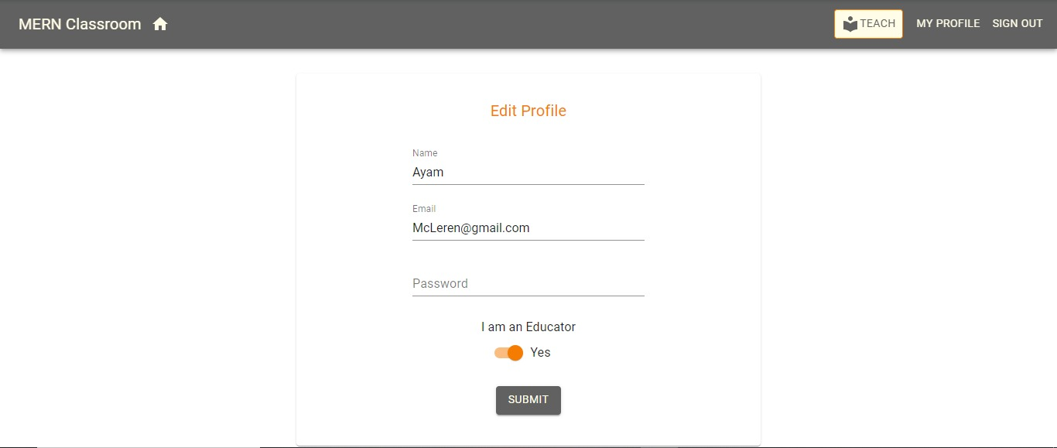

Gambar 3. 7 Halaman Edit Profile As Educator

1. Halaman *Course*

Berikut adalah Tampilan *Halaman Course* Pada Mern Classroom.

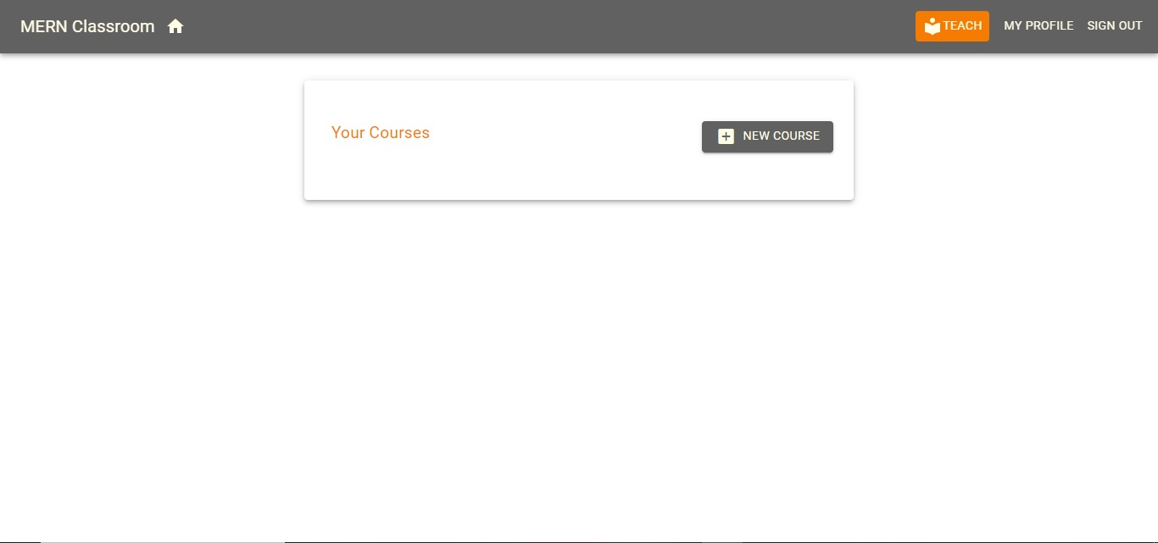

Gambar 3. 8 Halaman Course

1. Halaman *Add New Course*

Berikut adalah Tampilan *Add New Course* Pada Mern Classroom.

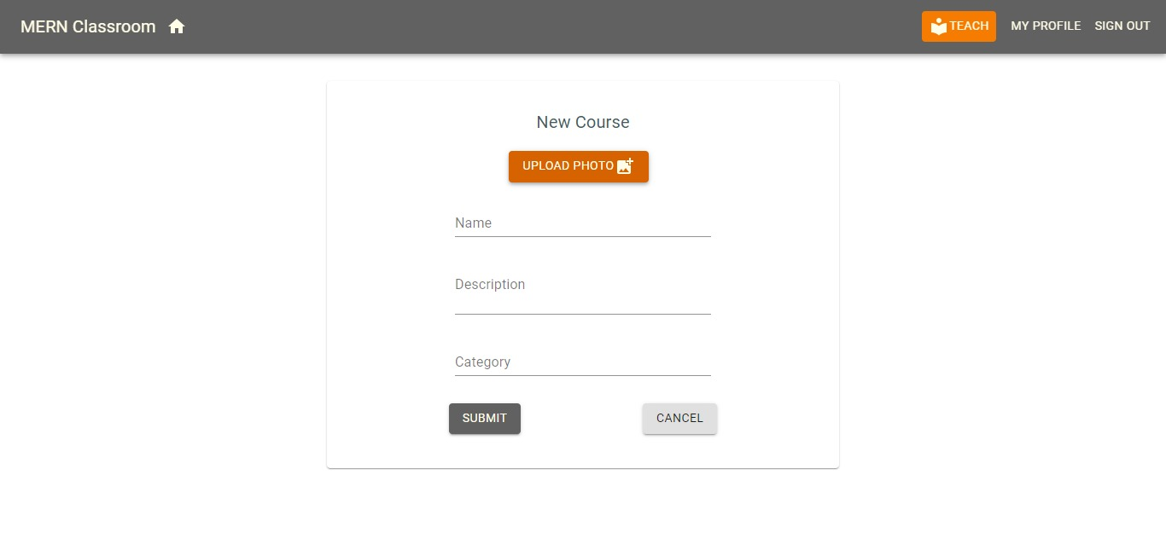

Gambar 3. 9 Halaman Add New Course

1. Halaman Setelah Menambah Course

Berikut adalah Tampilan *Halaman Setelah Menambah Course* Pada Mern Classroom.

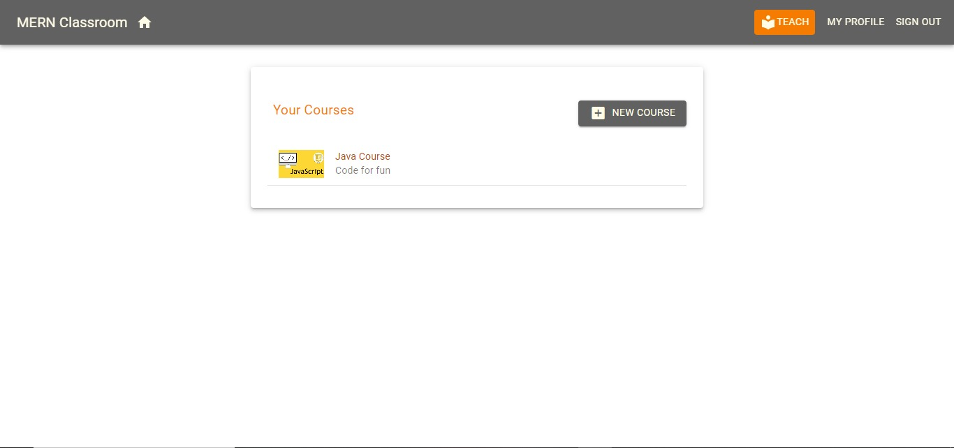

Gambar 3. 10 Halaman Setelah Menambah Course

1. Halaman *Edit Course*

Berikut adalah Tampilan *Edit Course* Pada Mern Classroom.

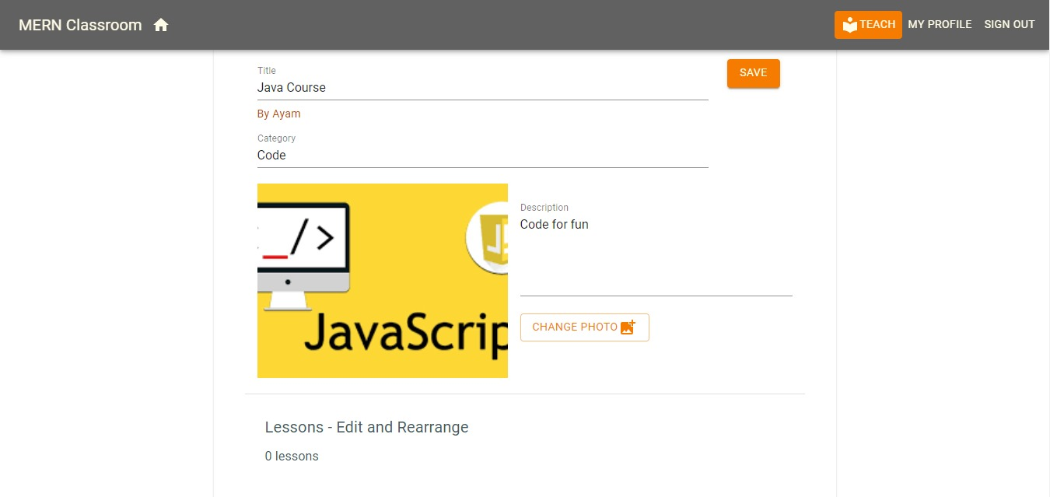

Gambar 3. 11 Halaman Edit Course

1. Halaman *Add Lesson*

Berikut adalah Tampilan *Halaman Add Lesson* Pada Mern Classroom.

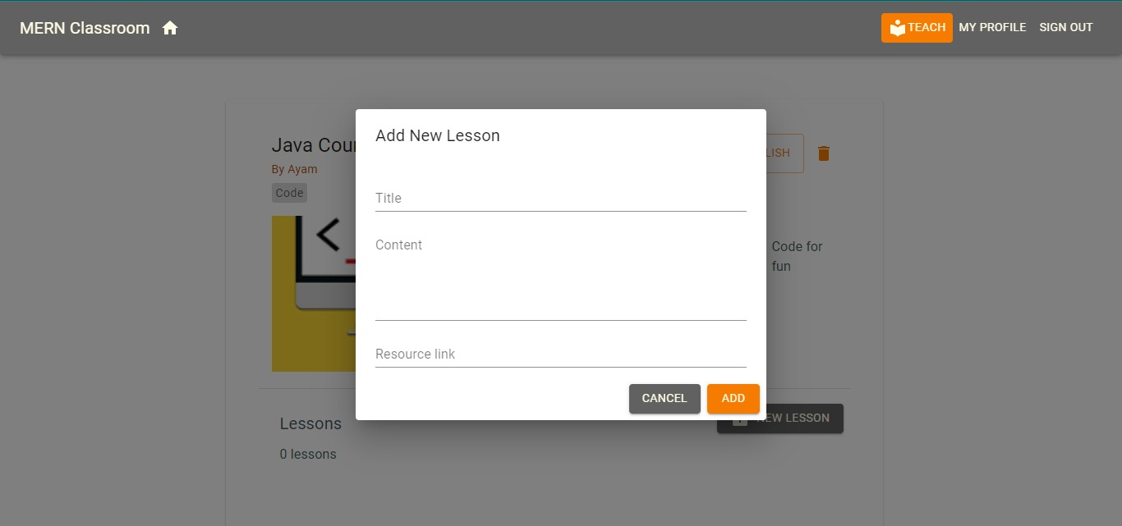

Gambar 3. 12 Halaman Add Lesson

1. Halaman Setelah *Add Lesson*

Berikut adalah Tampilan Setelah *Add Lesson* Pada Mern Classroom.

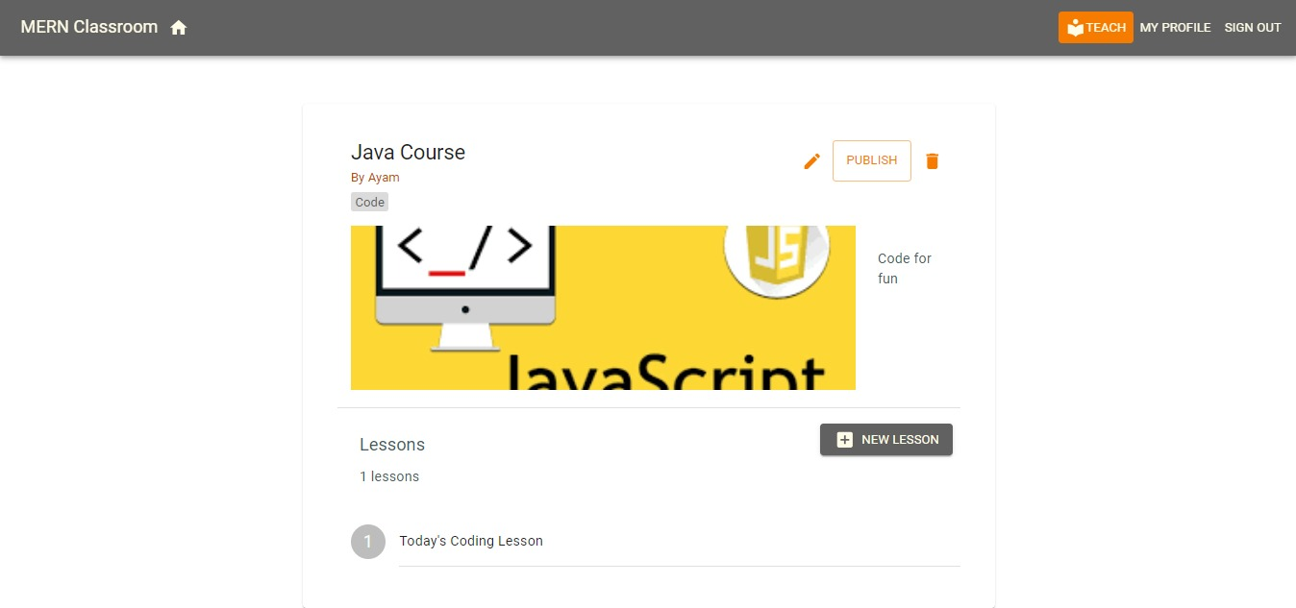

Gambar 3. 13 Halaman Setelah Add Lesson

1. Halaman Dalam *Lesson*

Berikut adalah Tampilan *Halaman Dalam Lesson* Pada Mern Classroom.

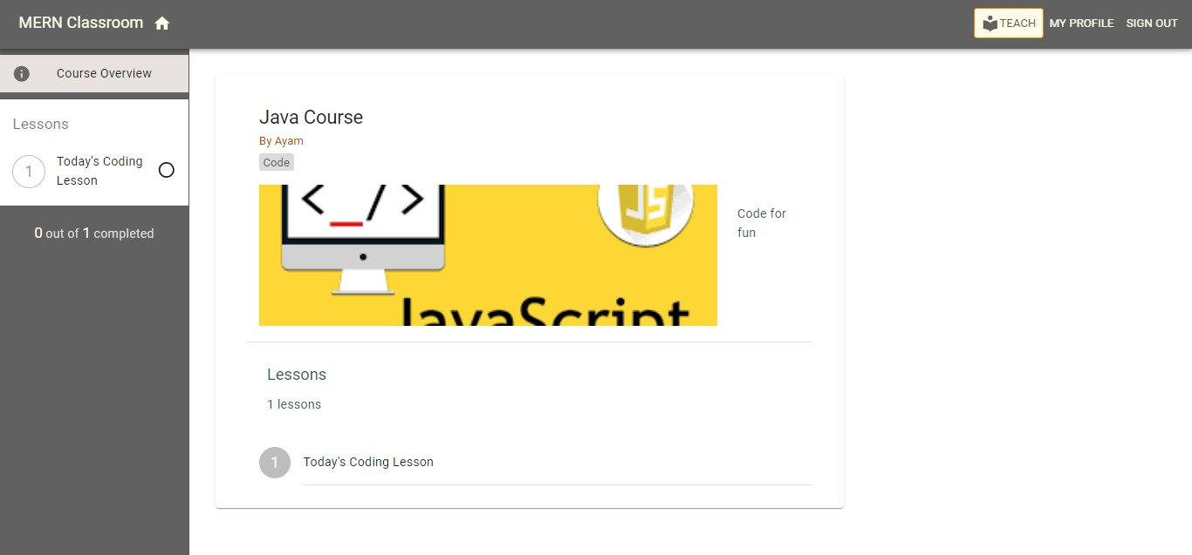

Gambar 3. 14 Halaman Dalam Lesson

1. Halaman *Lesson* *Diselesaikan*

Berikut adalah Tampilan *Halaman Lesson Diselesaikan* Pada Mern Classroom.

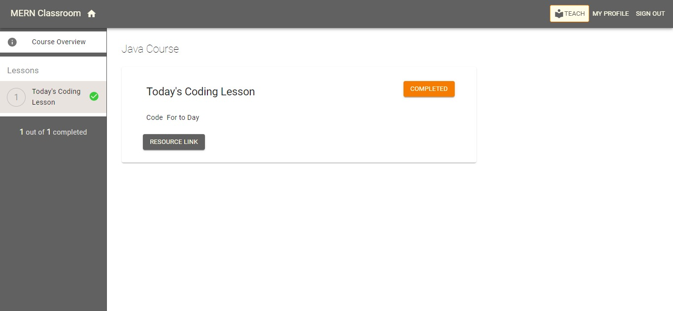

Gambar 3. 15 Halaman Lesson Selesai

## 3.1.2. Pembahasan Aplikasi

## 3.1.2.1. Properti Desain Aplikasi

1. **Navbar Tampilan Pada Bagian Sign In Dan Sign Out**



Gambar 3. 16 Halaman Navbar

|  |  |
| --- | --- |
| Properti | Keterangan |
| *Tombol Sign In* | * Untuk Masuk Kebagian Tampilan Sign In pada Navbar   Dengan akun yang telah didaftar   * Warna Sign In : Saat Kursor Ditekan Ke Sign In Atau Sign up Akan berubah Jadi Warna Orange (FF A5 00). |
| *Tombol Sign up* | * Untuk Mendaftar ke bagian sign up pada bagian Navbar * - Warna Sign In : Saat Kursor Ditekan Ke Sign In Atau Sign up Akan berubah Jadi Warna Orange (FF A5 00). |
| *Navigation Bar* | * Navigation Bar : Sebuah bar yang Berisikan Elemen-Elemen Seperti Home Button Sign In dan Sign up. * Warna : Warna yang digunakaan pada Navbar berwarna abu-abu (#808080) |
| *Tombol Home* | * Tombol home identik dengan gambar rumah dan fungsinya digunakan untuk mengembalikan user/pengguna kembali ke halaman utama. * Warna : berwarna putih / white (FFFFFF). |

Tabel 3.1 1

1. **Navigation Bar Setelah Login**



Gambar 3. 17 Halaman Setelah Login Navbar

|  |  |
| --- | --- |
| Properti | Keterangan |
| *Home Button* | * Tombol home identik dengan gambar rumah dan fungsinya digunakan untuk mengembalikan user/pengguna kembali ke halaman utama. * Warna : berwarna putih / white (FFFFFF). |
| *Tombol My Profile* | * Tombol My Profile bertujuan untuk menampilkan/mengatur isi profile kita dalam sebuah aplikasi tersebut. * Warna : berwarna putih / white (FFFFFF). |
| *Sign Out Button* | * Bertujuan untuk keluar dari aplikasi atau logout dari akun yang telah dimasukkan/login. * Warna : berwarna putih / white (FFFFFF). |

Tabel 3.1 2

1. **Halaman Sign In dan Sign up**





Gambar 3. 18 Halaman Sign In Dan Sign Up

|  |  |
| --- | --- |
| Properti | Keterangan |
| *Tombol Sign Up* | * Proses pembuatan akun, untuk pertama kalinya melakukan login di website atau aplikasi. |
| *Tombol Sign In* | * Bertujuan untuk masuk ke akun yang pernah terkait dengan website atau aplikasi sebelumya. |
| *Text Box Nama* | * Label Nama data diri yang digunakan saat melakukan proses daftar sign up. |
| *Text Box Email* | * Label email bertujuan sebagai autentikasi saat ingin memasuki akun yang telah di daftar. |
| *Text Box Password* | * Kata Kunci yang Digunakan sebagai security untuk menjaga atau mengamankan data pribadi kita. |
| *Tombol Submit* | * Tombol submit tersebut digunakan untuk melanjutkan atau memasuki ke halaman home page. * Warna : untuk warna tampilan background pada tombol submit berwarna hitam (#000000). |

Tabel 3.1 3

1. **Bagian Dashboard Classroom**



Gambar 3. 19 Dashboard Sebelum Ada Class

|  |  |
| --- | --- |
| Properti | Keterangan |
| *Box courses you are enrolled in* | * Untuk mengetahui kursus-kursus yang telah kita daftar / ikuti. * Warna : warna pada box background berwarna abu-abu ((#808080) |
| *Box all courses* | * Box all courses digunakan untuk melihat kursus-kursus seperti mengetahui jadwal sebuah pembelajaran dimulai. * Warna : warna pada box background berwarna white / putih (FFFFFF) |
| *Home button* | * Tombol home identik dengan gambar rumah dan fungsinya digunakan untuk mengembalikan user/pengguna kembali ke halaman utama. * Warna : berwarna putih / white (FFFFFF). |
| *Tombol My Profile* | * Tombol yang digunkan untuk redirect ke bagian tampilan profile data diri pada classroom |
| *Tombol Sign out* | * Digunakan untuk keluar atau sign out pada akun yang telah di sign in pada Classroom |

Tabel 3.1 4

1. **Bagian My Profile**



Gambar 3. 20 Halaman My Profile

|  |  |
| --- | --- |
| Properti | Keterangan |
| *Box Profile* | * Berisikan informasi tentang diri kita di akun tersebut. |
| *Tombol Edit* | * Digunakan untuk merubah informasi yang di inginkan. * Warna : warna pada tombol edit berwarna abu abu ((#808080) |
| *Tombol Delete* | * Digunakan untuk menghapus akun pengguna yang telah disimpan. * Warna : warna yang digunakan pada tombol delete berwarna orange (FF A5 00). |
| *Home Button* | * Tombol home identik dengan gambar rumah dan fungsinya digunakan untuk mengembalikan user/pengguna kembali ke halaman utama. * Warna : berwarna putih / white (FFFFFF). |
| *Tombol My Profile* | * Tombol yang digunkan untuk redirect ke bagian tampilan profile data diri pada classroom. |
| *Tombol Sign out* | * Digunakan untuk keluar atau sign out pada akun yang telah di sign in pada Classroom. |

Tabel 3.1 5

1. **Bagian Edit Profile**



Gambar 3. 21 Halaman Edit Profile

|  |  |
| --- | --- |
| Properti | Keterangan |
| *Slider* | * Digunakan jika ingin mengubah menjadi user pelajar atau dosen. * Warna : warna pada slider berwarna abu-abu (#808080). |
| *Tombol Submit* | * Tombol submit tersebut digunakan untuk melanjutkan atau memasuki ke halaman home page. * Warna : untuk warna tampilan background pada tombol submit berwarna hitam (#000000) |
| *Text Box Nama* | * Text box nama yang digunakan untuk menulis data diri pada bagian Edit Profile |
| *Text Box Email* | * Untuk menulis kan Email pada bagian Edit profile |
| *Text Box Password* | * Menulis kan kata sandi pada bagian edit Profile |

Tabel 3.1 6

1. **Tampilan Courses**



Gambar 3. 22 Halaman Course

|  |  |
| --- | --- |
| Properti | Keterangan |
| *Tombol New courses* | * Untuk menambahkan jadwal kelas baru. * Warna : warna pada background *New Course* tersebut adalah warna abu abu (#808080). |
| *Tombol Teach* | * Untuk Join ke kelas yang telah tersedia. Untuk melakukan pengajaran * Warna ; Warna pada Background tombol teach berwarna orange (FF A5 00). |
| *Tombol My Profile* | * Tombol yang digunkan untuk redirect ke bagian tampilan profile data diri pada classroom |
| *Tombol Sign Out* | * Digunakan untuk keluar atau sign out pada akun yang telah di sign in pada Classroom |
| *Tombol Home Button* | * Tombol home identik dengan gambar rumah dan fungsinya digunakan untuk mengembalikan user/pengguna kembali ke halaman utama. * Warna: berwarna putin/ white (FFFFFF). |

Tabel 3.1 7

1. **Tampilan New Courses**



Gambar 3. 23 Halaman New Courses

|  |  |
| --- | --- |
| Properti | Keterangan |
| *Textbox name* | * Menuliskan nama yang digunakan pada data diri pada tampilan new course |
| *Texbox Description* | * Menuliskan deskripsi Pembelajaran pada bagian new course |
| *Textbox Category* | * Menuliskan tipe kategori pembelajaran yang ingin di pelajari |
| *Tombol Submit* | * Untuk menguploan perubahan perubahan yang telat diletakan pada new course |
| *Tombol Cancel* | * Untuk membatalkan pembelajaran baru yang telah di edit |
| *Textbox Upload Photo* | * Untuk mengunggah foto pada kelas. |

Tabel 3.1 8

1. **Halaman *Course***



Gambar 3. 24 Halaman Course

|  |  |
| --- | --- |
| Properti | Keterangan |
| *Home Button* | * Tombol home identik dengan gambar rumah dan fungsinya digunakan untuk mengembalikan user/pengguna kembali ke halaman utama. * Warna : berwarna putih / white (FFFFFF). |
| *Tombol Teach* | * Untuk Join ke kelas yang telah tersedia. Untuk melakukan pembelajaran * Warna : Warna pada Background tombol teach berwarna orange (FF A5 00). |
| *Tombol My Profile* | * Tombol yang digunkan untuk redirect ke bagian tampilan profile data diri pada classroom |
| *Tombol Sign Out* | * Digunakan untuk keluar atau sign out pada akun yang telah di sign in pada Classroom |
| *Tombol Edit* | * Digunakan untuk merubah informasi yang di inginkan. * Warna : warna pada tombol edit berwarna abu abu ((#808080) |
| *Tombol Publish* | * Untuk Mengunggah Pembelajaran yang ingin diajarkan |
| *Tombol Delete* | * Digunakan untuk menghapus Course atau pembeljaran yang telah disimpan |
| *Frame course* | * Menunjukan kursus yang telah kita pilih dan kita memiliki opsi untuk menambahkan kelas baru. |
| *New Lesson* | * Untuk menambahkan kursus atau pertemuan baru. |

Tabel 3.1 9

1. **Halaman Lesson Diselesaikan**



Gambar 3. 25 Halaman Lesson Diselesaikan

|  |  |
| --- | --- |
| Properti | Keterangan |
| *Home Button* | * Tombol home identik dengan gambar rumah dan fungsinya digunakan untuk mengembalikan user/pengguna kembali ke halaman utama. * Warna : berwarna putih / white (FFFFFF). |
| *Tombol Teach* | * Untuk Join ke kelas yang telah tersedia. Untuk melakukan pembelajaran * Warna : Warna pada Background tombol teach berwarna orange (FF A5 00). |
| *Tombol My Profile* | * Tombol yang digunkan untuk redirect ke bagian tampilan profile data diri pada classroom |
| *Tombol Sign Out* | * Digunakan untuk keluar atau sign out pada akun yang telah di sign in pada Classroom |
| *Course Overview Lesson* | * Untuk menampilkan informasi-informasi penting yang ada pada kelas. |
| *Tombol Completed* | * Untuk menunjukan bahwa kelas tersebut telah selesai atau sudah habis. * Warna : warna pada tombol background complete berwarna orange (FF A5 00). |
| *Resource Link* | * Berisikan Link-link tentang informasi kelas tersebut dan materi-materi yang sedang dipelajar. * Warna : warna pada background resource link berwarna abu abu (#808080). |

Tabel 3.1 10

## 3.1.2.2. Flow Aplikasi MERN Classroom

Berikut adalah Alur dari aplikasi MERN Classroom :

1. **Alur Tampilan Sign Up Dan Sign In**

Pada bagian ini, pengguna dapat melakukan registrasi dengan memasukkan username dan password pada form yang disediakan. Jika sudah memiliki akun, pengguna dapat langsung menekan tombol "Sign In" untuk masuk ke halaman berikutnya. Jika pengguna yang belum memiliki akun, dapat menekan tombol "Sign Up" untuk melakukan registrasi terlebih dahulu.

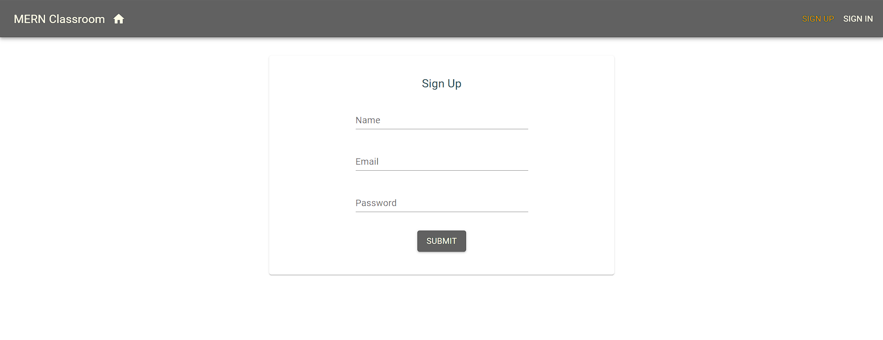

Gambar 3. 26 Sign Up Flow

Pengguna akan diarahkan ke halaman pendaftaran “Sign Up” untuk membuat akun baru. Di halaman ini, pengguna perlu mengisi informasi seperti nama pengguna, alamat email, dan kata sandi. Setelah semua informasi diisi dengan lengkap dan benar, pengguna dapat menekan tombol submit untuk menyelesaikan proses pendaftaran.

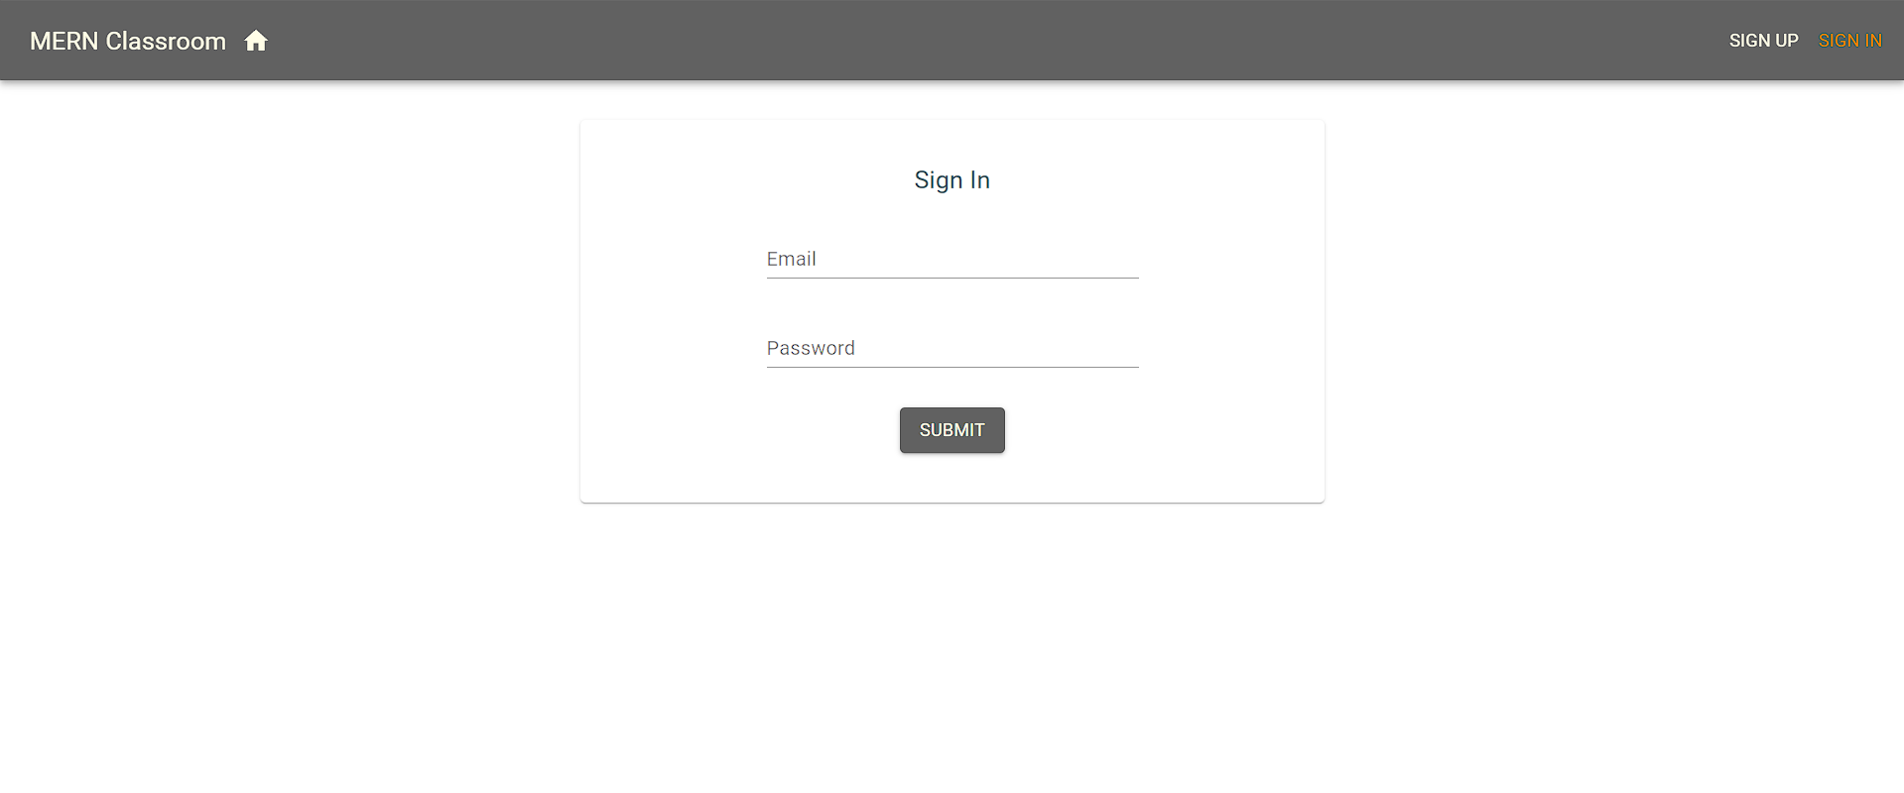

Gambar 3. 27 Sign In Flow

Setelah berhasil melakukan proses pendaftaran, pengguna akan diminta untuk melakukan “Sign In”. Jika sudah pengguna akan diarahkan ke halaman "Homepage".

1. **Alur Tampilan Homepage**

**Setelah login, pengguna akan diarahkan ke halaman “Homepage” yang menampilkan halaman course.**

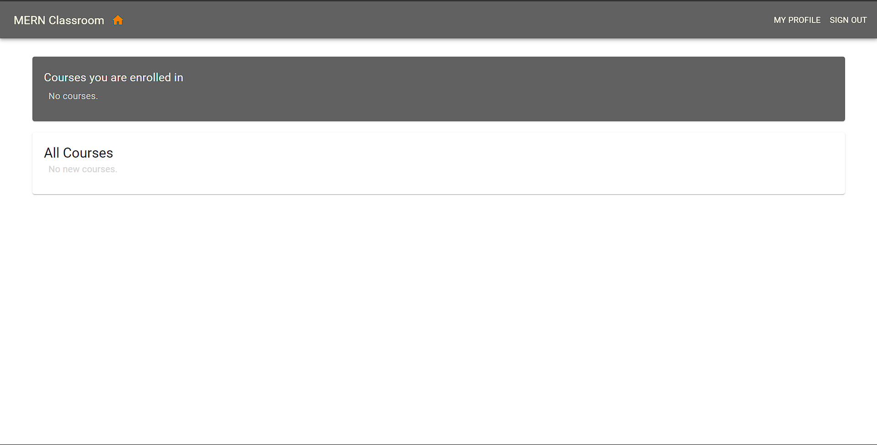

Gambar 3. 28 Homepage Flow

1. **Alur Tampilan Edit Profile**

Halaman ini menyediakan fitur untuk mengelola profil pengguna. Pengguna dapat memperbarui informasi profil mereka dengan mengklik tombol "Edit".

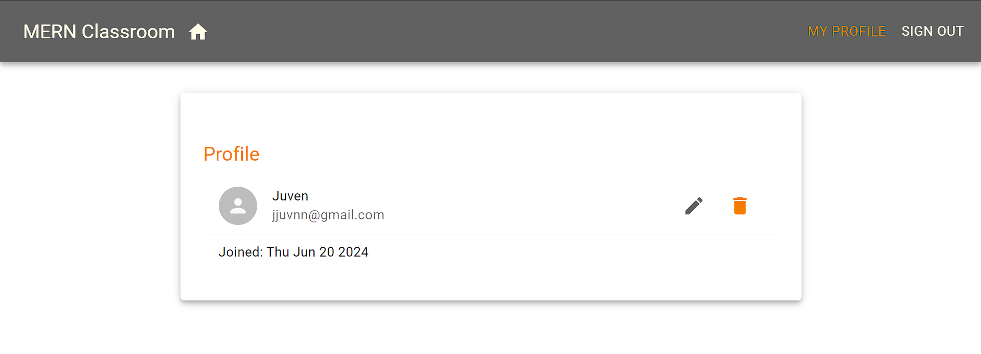

Gambar 3. 29 Edit Profile Flow 1

Selain itu, terdapat tombol "Hapus" bagi pengguna yang ingin menghapus profil mereka secara permanen.

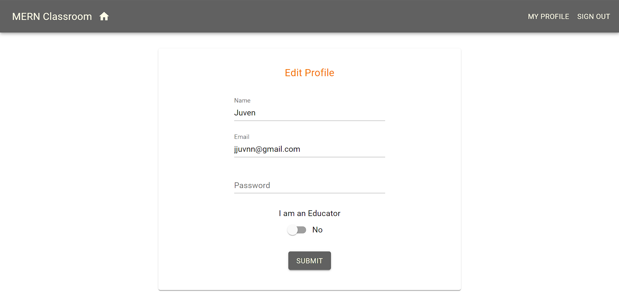

Gambar 3. 30 Edit Profile Flow 2

Jika pengguna memasuki tombol “Edit”, pengguna bisa merubah informasi pribadi seperti, nama, email, password. Jangan lupa untuk menekan tombol “Submit” untuk melakukan save.

1. **Alur Tampilan Educator**

Untuk menjadi Seorang Educator kita memasuki ke tampilan “Edit Profile” pada tampilan edit profile pengguna bisa mengubah status sebagai educator dengan cara menekan atau meng-slide tombol icon yang telah digaris merahi pada gambar dibawah ini menjadi arah “Yes”.



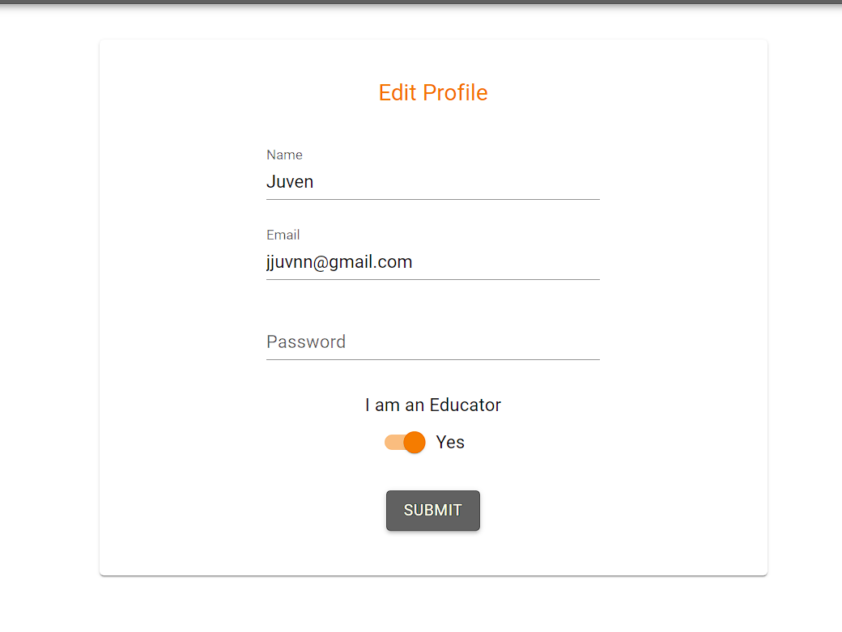

Gambar 3. 31 As Educator Flow

Jika sudah menekan tombol slide ke “Yes”, pengguna tinggal menekan tombol “Submit” untuk melakukan save.

1. **Alur Tampilan Menambah Course**

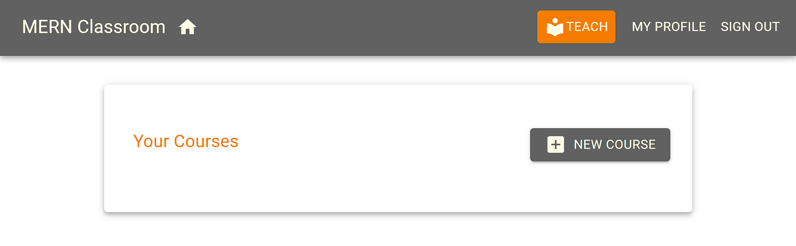

Gambar 3. 32 New Course Flow 1

Untuk membuat kursus baru, pengguna perlu menekan "New course" pada bagian Your Courses untuk membuat kursus baru.

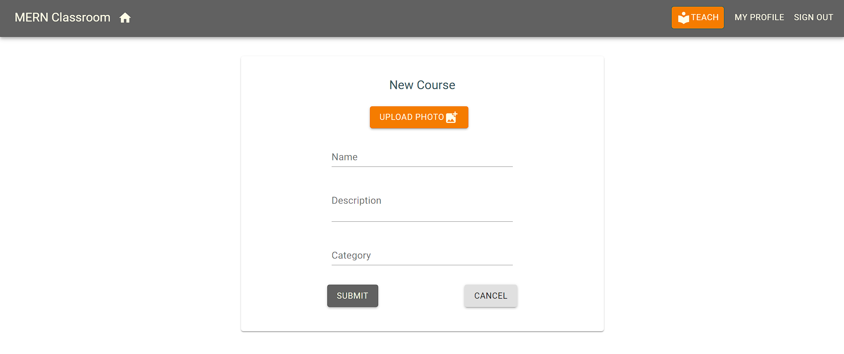

Gambar 3. 33 New Course Flow 2

Pengguna dapat membuat satu atau lebih dari satu kursus dengan mengisi informasi kelas seperti nama, deskripsi, kategori, dan menambahkan foto pada form tersebut.

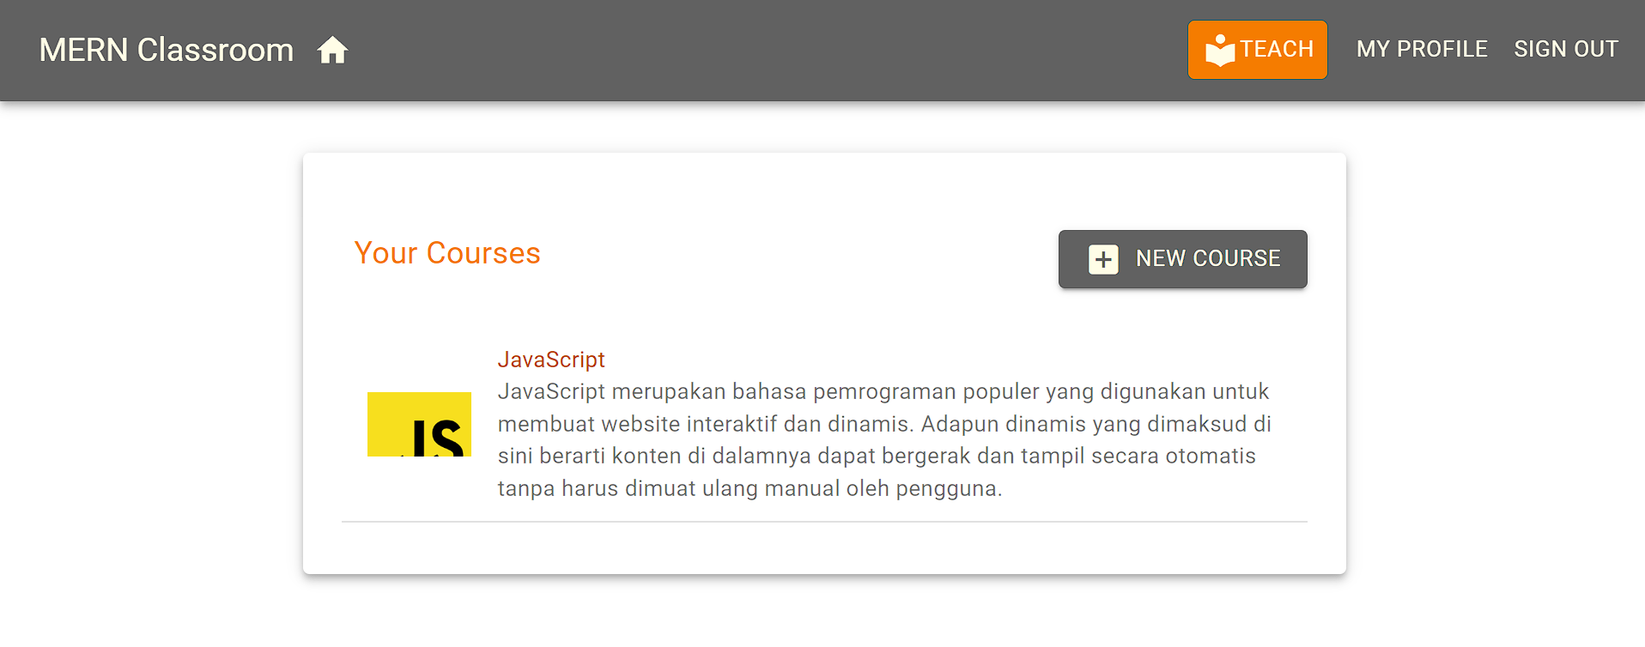

Gambar 3. 34 New Course Flow 3

Pada bagian ini, kita telah menyelesaikan pembuatan course. Pengguna dapat melihat detail course tersebut dengan menekan tombol kelasnya.

1. **Alur Tampilan Menambah Lesson**

Di dalam Course, pengguna memiliki kemudahan untuk menambahkan lesson baru. Cara yang dilakukan pun cukup mudah, yaitu dengan menekan tombol "New Lesson" yang tersedia. Tersedia juga tombol “Delete” yang bisa pengguna gunakan untuk menghapus course tersebut.

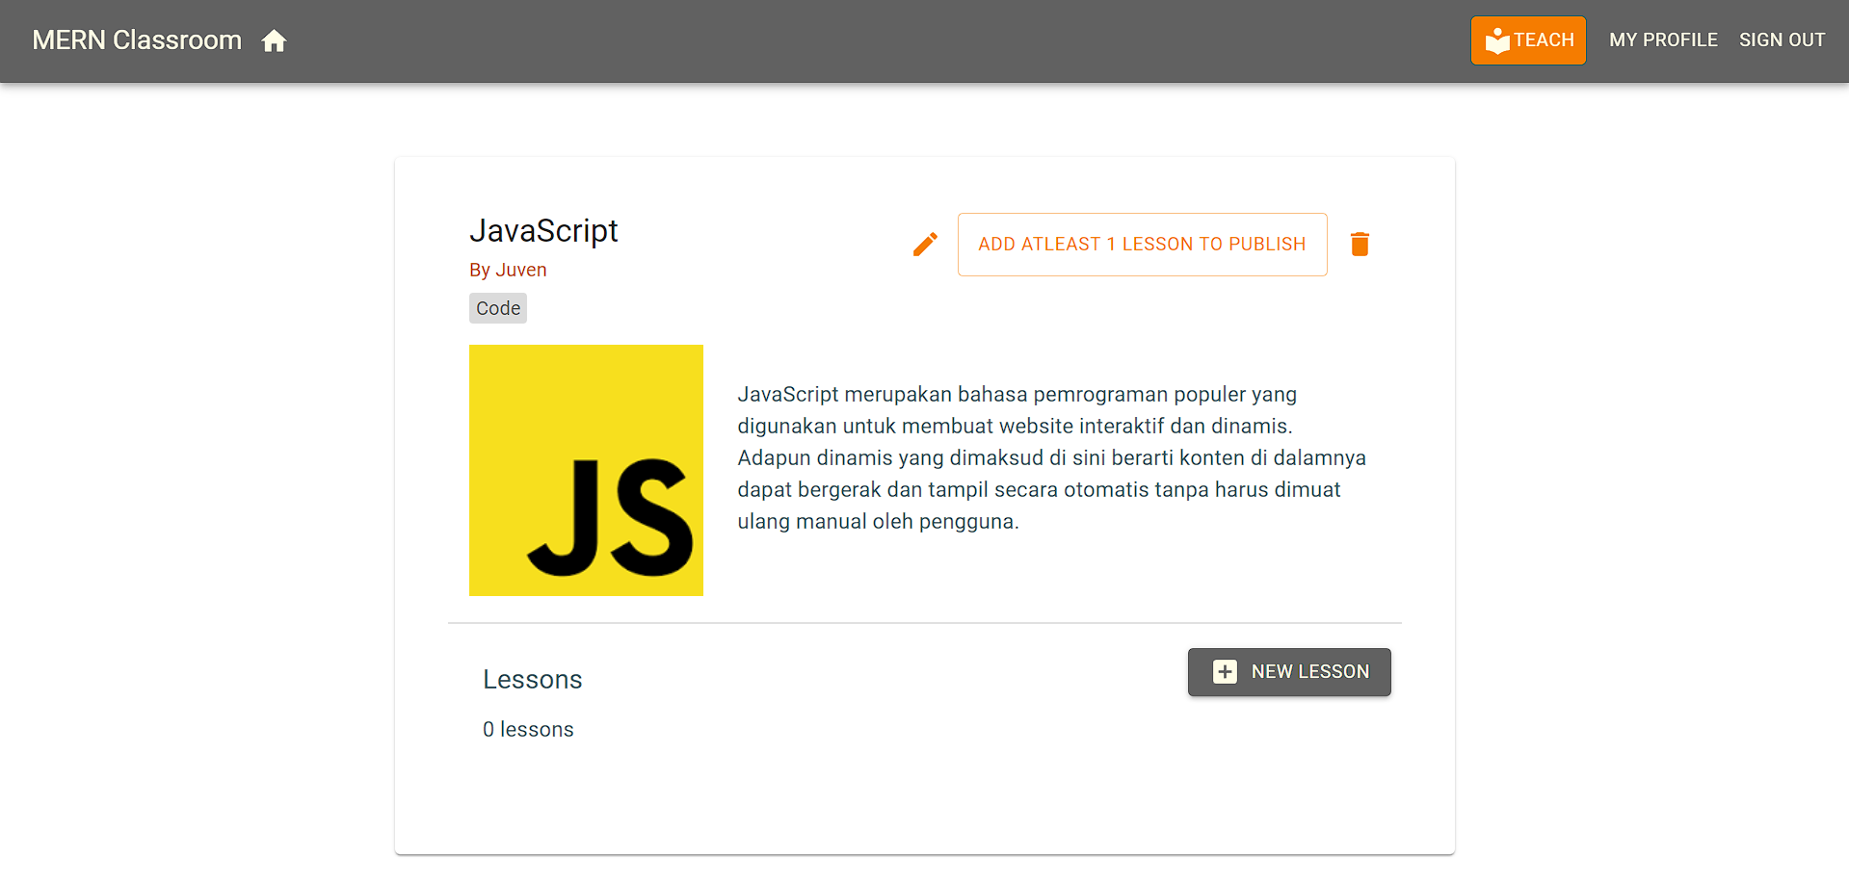

Gambar 3. 35 Add Course Flow 1

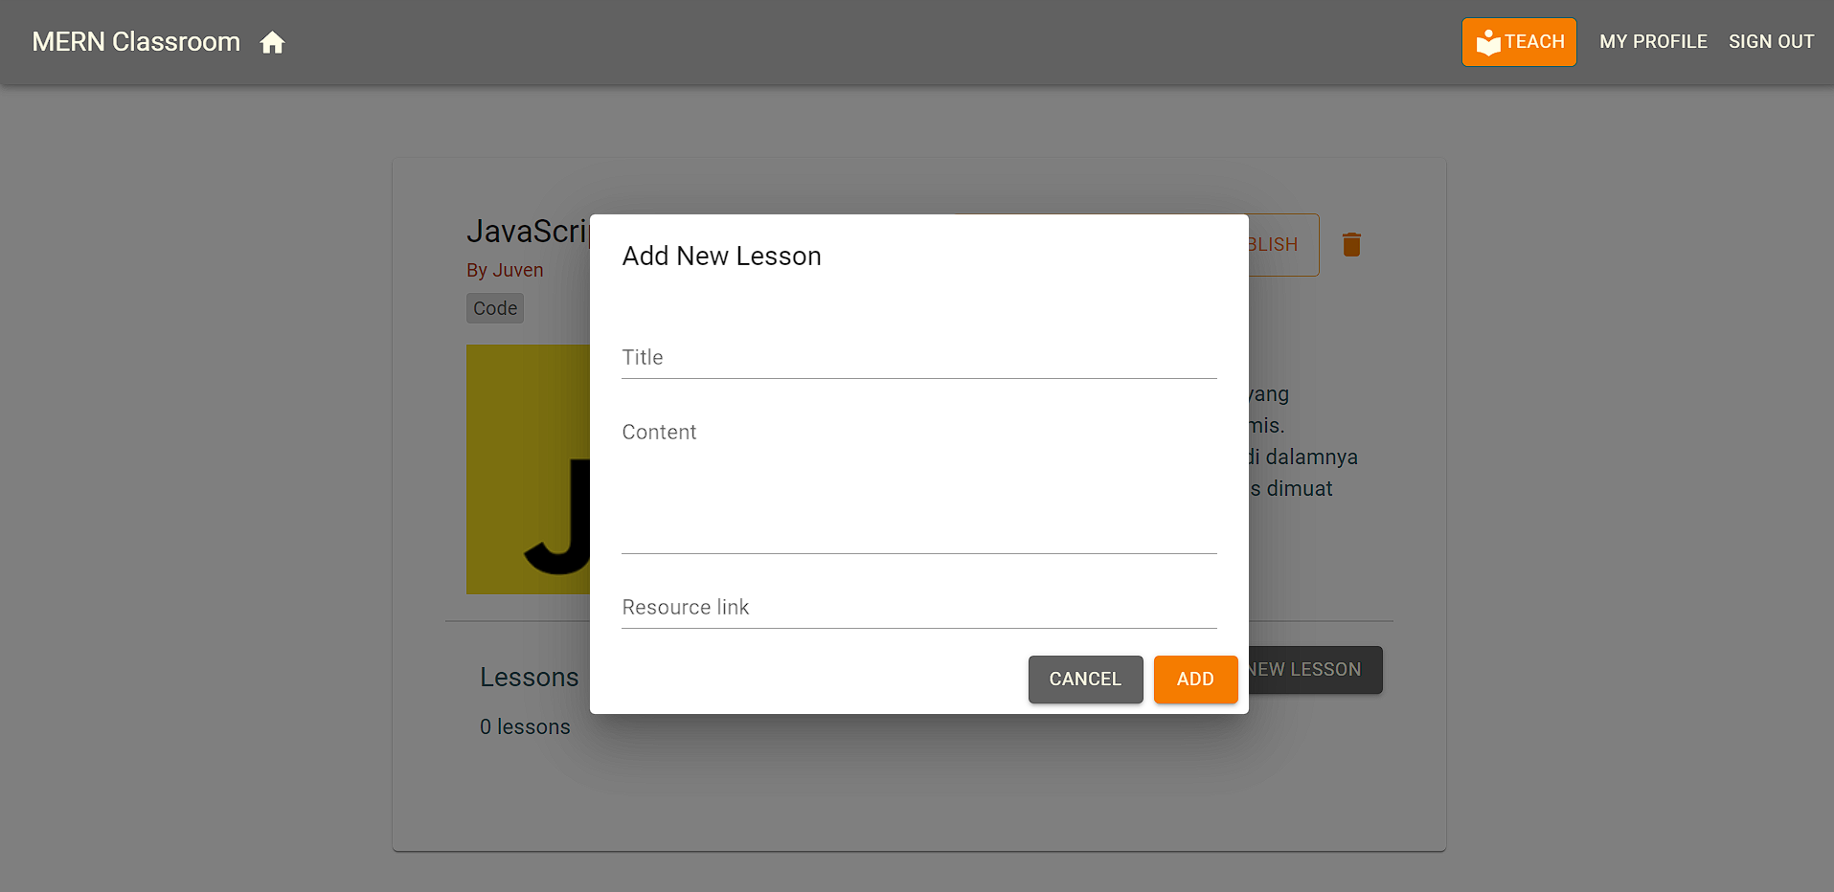

Gambar 3. 36 Add Course Flow 2

Pengguna dapat membuat materi pembelajaran baru dengan mengisi kolom Judul, isi, dan tautan. Setelah selesai mengisi, pengguna dapat menekan tombol “Add” untuk menambah materi tersebut.

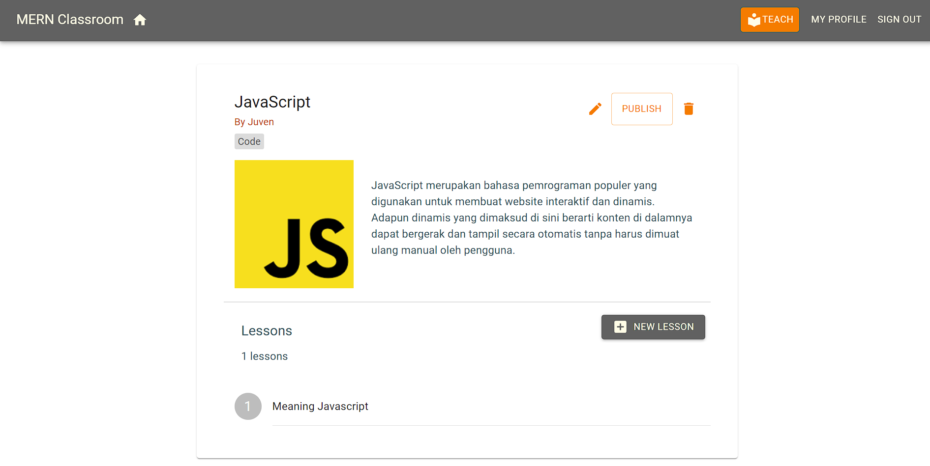

Gambar 3. 37 Add Course Flow 3

Setelah menambah pelajaran baru, pengguna tinggal menekan tombol “Publish” agar pelajaran tersebut bisa.

1. **Alur Tampilan Enroll Course**

Untuk mengaktifkan kelas pada halaman Course, pengguna hanya perlu menekan tombol "Enroll" dibagian setelah mempublish course tersebut.

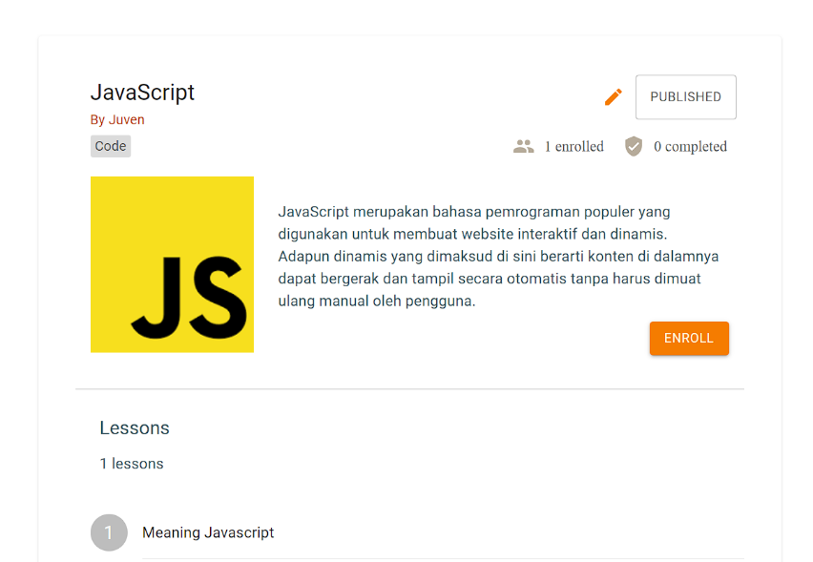

Gambar 3. 38 Enroll Course Flow

1. **Alur Tampilan Mengikuti Lesson**

Setelah tampilan “Enroll” pengguna akan diarakan ke tampilan Course Overview.

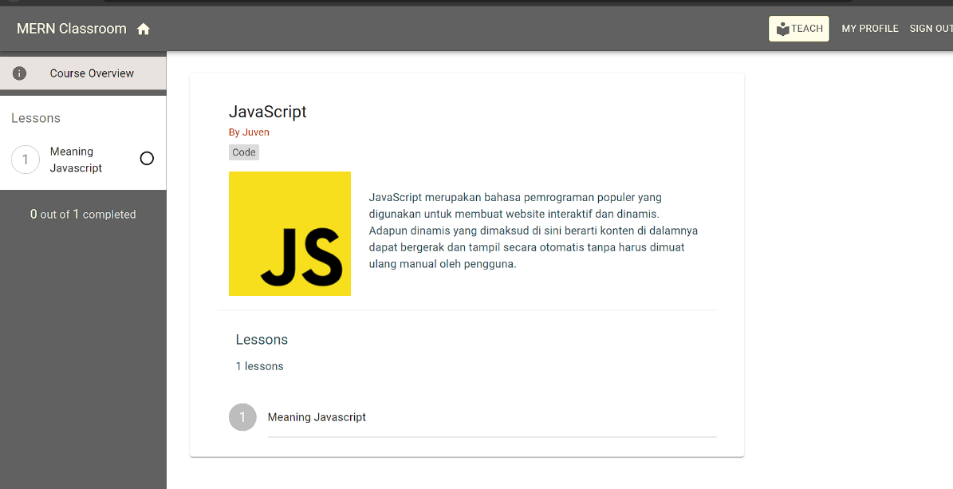

Gambar 3. 39 Course Overview Flow 1

Pada tampilan course overview, pengguna dapat melihat course-course yang diikuti.

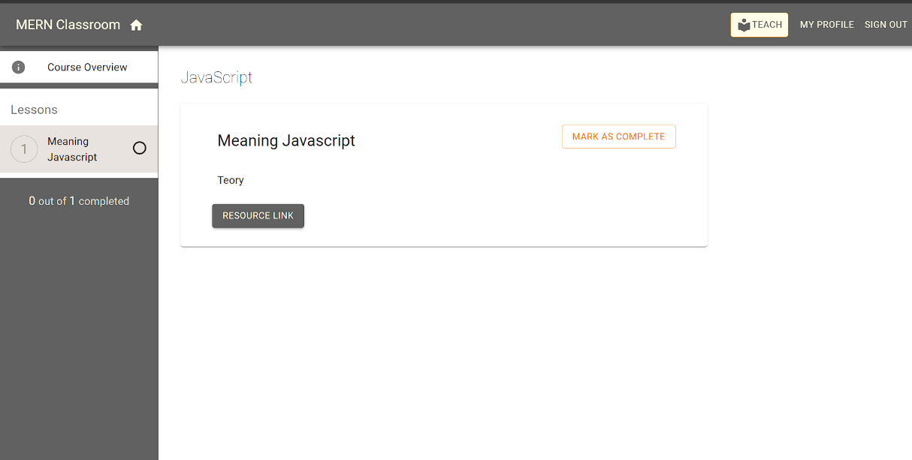

Gambar 3. 40 Course Overview Flow 2

Pengguna dapat menyelesaikan kelas Logic dengan menekan tombol "Mark as done". Setelah itu, kelas akan ditandai sebagai "complete" dan pengguna telah berhasil mengikuti kelas tersebut. Dan untuk “Resource Link” pengguna akan diberi tautan link yang berhubungan dengan materi tersebut.

1. **Alur Tampilan Sign Out** 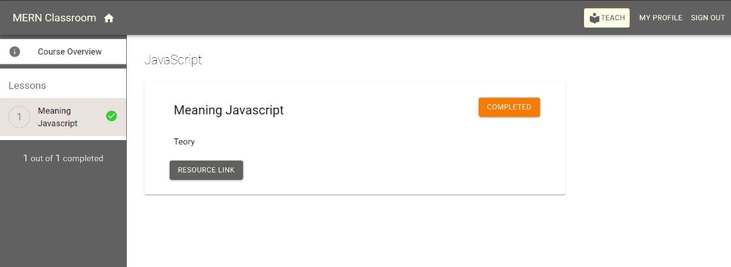

Gambar 3. 41 Sign Out Flow

Untuk melakukan “Sign Out”, pengguna cukup menekan tombol yang bertuliskan “Sign Out” yang terdapat pada bagian pojok kanan atas.

## 3.1.2.3. Codingan Aplikasi MERN Classroom

1. ***Sign Up***

Berikut adalah Codingan “Sign Up” Pada MERN Classroom.

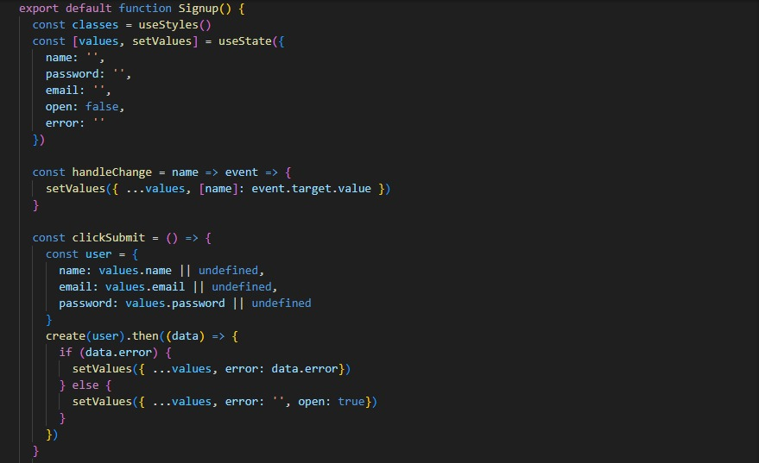

Gambar 3. 42 Sign Up Code

Code yang ditampilkan diatas ini merupakan Codingan “Sign up” yang menggunakan “useState” untuk mengelola proses pendaftaran pengguna. dan “usestate” tersebut ini didefinisikan sebagai state awal dari proses pendaftaran dengan properti “nama” , “email” , “password”, serta status “open” dan “error”.

Fungsi “handleChange” ini digunakan untuk memperbarui nilai state saat setiap kali ada perubahan pada input form. Fungsi “clickSubmit” mengumpulkan data dari state dan membuat menjadi objek “user”, lalu memanggil fungsi “create” dengan objek tersebut. Jika terjadi error, state akan diperbarui dengan pesan “error” jika tidak, state akan diperbarui untuk menunjukkan form berhasil dibuka/“open”.

1. ***Sign In***

Berikut adalah Codingan “Sign In” Pada Mern Classroom.

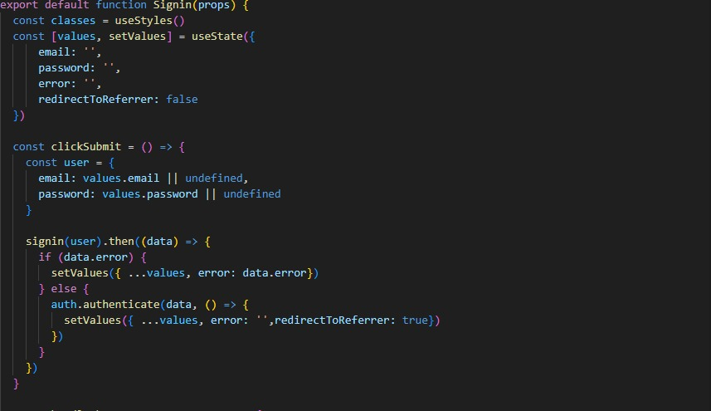

Gambar 3. 43 Sign In Code

Code “Signin” ini mengelola proses masuk pengguna menggunakan “useState” untuk menyimpan email, password, error, dan status redirect. Saat tombol “submit” diklik, fungsi “clickSubmit” membuat objek “user” dari email dan password, lalu memanggil fungsi “signin” untuk mengirim data ke server.

Jika ada kesalahan dari server, state (objek yang digunakan untuk menyimpan data atau informasi) diperbarui dengan pesan kesalahan. Jika berhasil, “auth.authenticate” digunakan untuk mengautentikasi pengguna, dan state diperbarui untuk mengatur “redirectToReferrer” menjadi true, yang berarti pengguna berhasil masuk dan diarahkan ke halaman lain.

1. ***User***

Berikut adalah Codingan “User” Pada Mern Classroom.

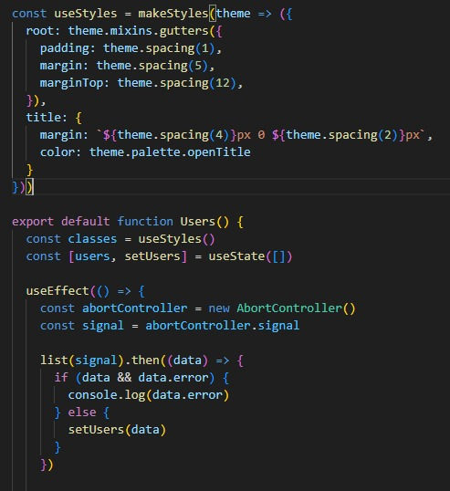

Gambar 3. 44 User Code

Coding di atas menunjukan tampilan untuk menjalankan halaman user pada MERN classroom. yang menunjukan tampilan interface pada classroom.

1. ***Edit profile***

Berikut adalah Codingan “Edit Profile” Pada Mern Classroom.

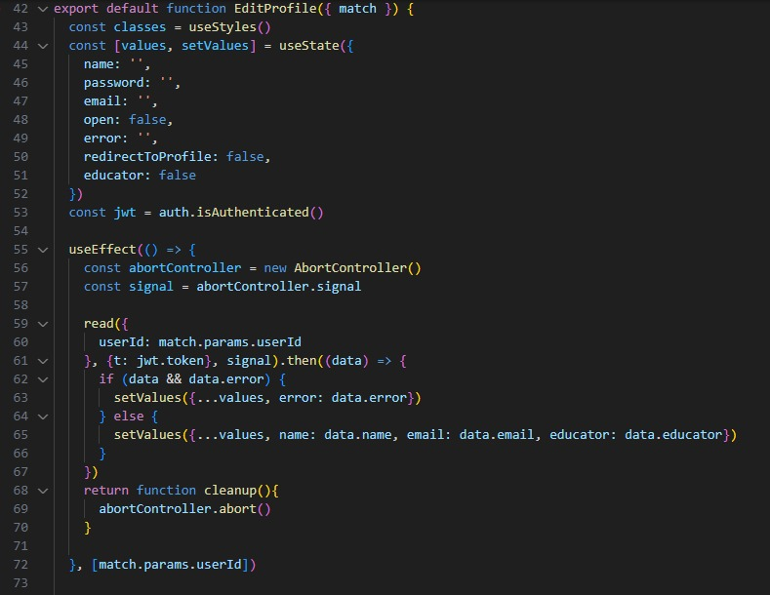

Gambar 3. 45 Edit Profile Code

Codingan pada "Edit Profile" yang ditunjukkan diatas ini digunakan untuk mengedit profil pengguna. Pada bagian ini, Komponen yang digunakan yaitu “useEffect” mengambil data pengguna dari server menggunakan “userId” dari URL.

Data diambil dengan “otentikasi JWT”. Jika berhasil, “state” komponen diperbarui dengan data pengguna (nama, email, status pendidik). Jika terjadi kesalahan, pesan kesalahan diperbarui dalam “state”. “AbortController” digunakan untuk membatalkan permintaan jika komponen di-unmount/dihentikan.

1. ***Deleted (Bagian Edit Profile)***

Berikut adalah Codingan “Deleted – Edit Profile” Pada Mern Classroom.

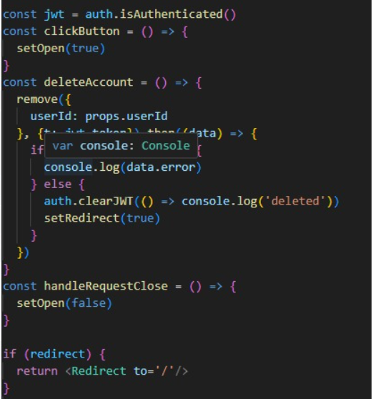

Gambar 3. 46 Delete Code

Code "Delete Account" yang ditunjukkan dalam gambar merupakan codingan untuk menghapus akun pengguna dari aplikasi tersebut. Fungsi “isAuthenticated()” adalah untuk memeriksa apakah pengguna sudah terautentikasi dan jika belum, maka pengguna akan diarahkan kembali ke halaman login. Fungsi “clickButton()” membuka kotak dialog konfirmasi untuk menanyakan kepada pengguna apakah mereka yakin ingin menghapus akun mereka.

Sedangkan “deleteAccount()” fungsi ini akan menghapus akun pengguna dari database, kemudian mengarahkan pengguna kembali ke halaman beranda. “handleRequestClose()” menutup kotak dialog konfirmasi.

1. ***Course***

Berikut adalah Codingan “Course” Pada Mern Classroom.

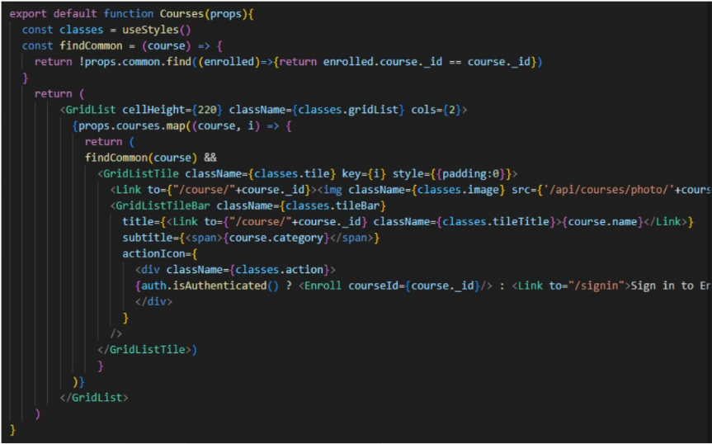

Gambar 3. 47 Course Code

Code pada gambar diatas ini merupakan codingan yang menampilkan daftar kursus dalam bentuk grid. Code ini menggunakan “props.courses” untuk mendapatkan data kursus dan “props.common” untuk memeriksa kursus yang sudah terdaftar oleh pengguna.

Setiap kursus ditampilkan dalam elemen “GridListTile” dengan gambar, nama kursus, dan kategori. Jika kursus belum terdaftar, ditampilkan tombol untuk mendaftar (jika pengguna terautentikasi) atau link untuk sign in. Komponen ini memanfaatkan “Link” dari “react-router-dom” untuk navigasi ke halaman detail kursus atau halaman “sign in”.

1. ***Deleted Course***

Berikut adalah Codingan “ Deleted Course” Pada Mern Classroom.

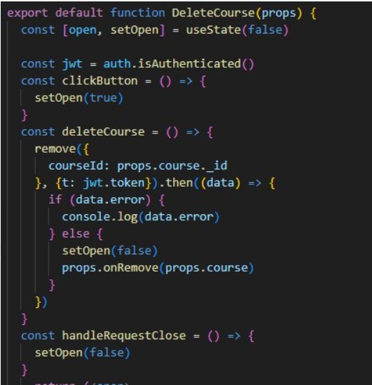

Gambar 3. 48 Delete Course Code

Code diatas ini merupakan codingan "DeleteCourse" yang memungkinkan pengguna untuk menghapus kursus. Pada Bagian ini, Komponen ini menggunakan state “open” untuk mengelola dialog konfirmasi penghapusan. Saat tombol di klik “(clickButton)”, dialog dibuka dengan mengatur “setOpen(true)”.

Fungsi “deleteCourse” memanggil fungsi “remove” dengan mengirimkan “courseid” dan token autentikasi “(jwt.token)”. Jika penghapusan berhasil, dialog ditutup “(setOpen(false))”, fungsi “props.onRemove” dipanggil untuk memperbarui daftar kursus. Jika terjadi error, error tersebut dicatat di sistem. Dan Fungsi “handleRequestClose” menutup dialog tanpa menghapus kursus.

1. ***MyCourse***

Berikut adalah Codingan “MyCourse” Pada Mern Classroom.

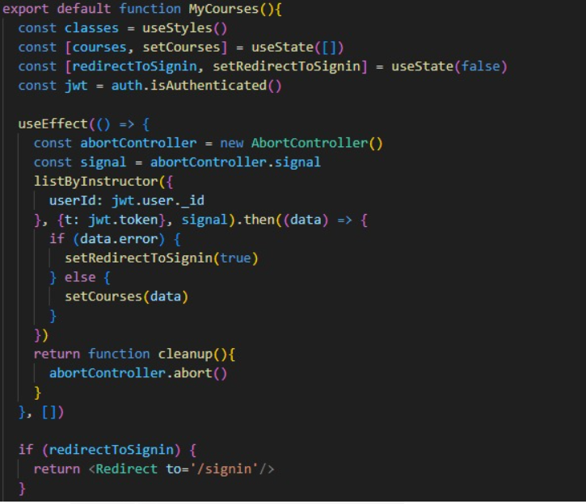

Gambar 3. 49 My Course Code

Pada Bagian ini, Kode “MyCourse” digunakan untuk menampilkan daftar kursus-kursus yang diikuti pengguna. state “courses” untuk menyimpan daftar kursus dan “redirectToSignin” untuk mengelola redirect ke halaman sign in jika terjadi kesalahan autentikasi.

Fungsi “listByInstructor” dipanggil untuk mengambil kursus dari educator menggunakan “userId” dan token autentikasi “(jwt.token)”. Jika ada error, “setRedirectToSignin(true)” dipanggil untuk mengarahkan pengguna ke halaman sign in. Jika berhasil, data kursus disimpan ke state “courses” dengan “setCourses(data)”.

1. ***API Enrollment***

Berikut adalah Codingan “API Enrollment” Pada Mern Classroom.

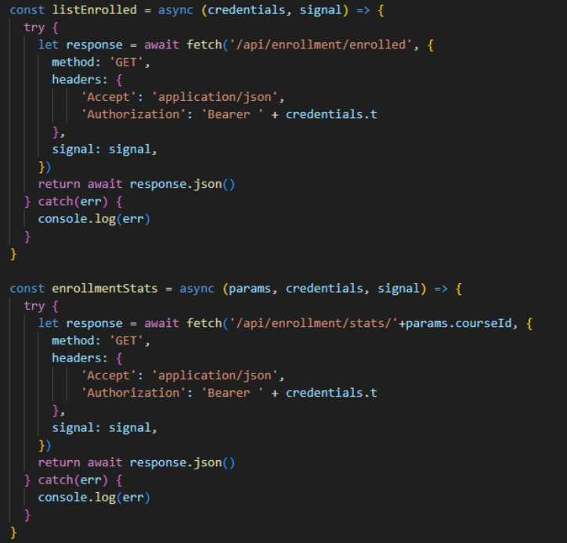

Gambar 3. 50 API Enrollment Code

Codingan di atas merupakan aksi proses atau mekanisme di mana aplikasi atau sistem yang telah dikembangkan dapat mendaftar atau mengintegrasikan dirinya dengan API (Application Programming Interface) dari layanan atau platform.

Codingan di atas terdiri dari dua fungsi asinkron yang ditulis dalam JavaScript. Kedua fungsi tersebut menggunakan API fetch untuk melakukan permintaan HTTP GET ke endpoint yang berbeda dan mengembalikan hasilnya dalam bentuk JSON.

## 3.2. MERN Social

## 3.2.1. Hasil Aplikasi

1. Halaman Sign In

Berikut adalah Tampilan *Halaman Sign In* Pada MERN Social.

Gambar 3. 51 Halaman Sign In

1. Halaman Sign Up

Berikut adalah Tampilan *Halaman Sign Up* Pada Mern Social.

Gambar 3. 52 Halaman Sign Up

1. A bicycle with a unicorn on it

   Description automatically generatedHome Page Awal

Gambar 3. 53 Halaman Homepage

Berikut adalah Tampilan *Home Page Awal* Pada Mern Social.

1. Halaman Menu

Berikut adalah Tampilan *Halaman Menu* Pada Mern Social.

Gambar 3. 54 Halaman Menu

1. Halaman Profile Pengguna

Berikut adalah Tampilan *Halaman Profile Pengguna* Pada Mern Social.

Gambar 3. 55 Halaman Profile

1. Halaman Edit Profile

Berikut adalah *Tampilan Edit Profile* Pada Mern Social.

Gambar 3. 56 Halaman Edit Profile

## 3.2.2. Pembahasan Aplikasi

## 3.2.2.1. Properti Design Aplikasi

1. **Navbar Tampilan Pada Bagian Sign In Dan Sign Out**

Gambar 3. 57 Halaman Navigation Bar

|  |  |
| --- | --- |
| Properti | Keterangan |
| *Tombol Sign In* | * Untuk Mendaftar Kebagian Tampilan Sign In. * Warna Sign In : Saat Kursor Ditekan Ke Sign In Akan berubah Jadi Warna Orange (FF A5 00). |
| *Tombol Sign Up* | * Untuk Masuk Kebagian Tampilan Sign Up. * Warna Sign Up : Saat Kursor Ditekan Ke Sign Up Akan berubah Jadi Warna Orange (FF A5 00). |
| *Navigation Bar*   | * Navigation Bar : Sebuah bar yang Berisikan Elemen-Elemen Seperti Home Button Sign In dan Sign up. * Warna : Warna yang digunakaan pada Navbar berwarna Cyan (00 FF FF) |
| *Tombol Home* | * Tombol home identik dengan gambar rumah dan fungsinya digunakan untuk mengembalikan user/pengguna kembali ke halaman utama. * Warna : berwarna putin/ white (FFFFFF). |

1. **Navigation Bar Setelah LoginA screenshot of a computer

   Description automatically generated**

Gambar 3. 58 Halaman Navbar Setelah Sign In

|  |  |
| --- | --- |
| Properti | Keterangan |
| *My Profile* | * Tombol My Profile bertujuan untuk menampilkan/mengatur isi profile kita dalam sebuah aplikasi tersebut. * Warna : berwarna putin/ white (FFFFFF). |
| *Navigation Bar*   | * Navigation Bar : Sebuah bar yang Berisikan Elemen-Elemen Seperti Home Button My Profile Sign Out. * Warna : Warna yang digunakaan pada Navbar berwarna Cyan(00 FF FF) |
| *Sign Out* | * Bertujuan untuk keluar dari aplikasi atau logout dari akun yang telah dimasukkan/login. * Warna: berwarna putin/ white (FFFFFF). |
| *Tombol Home* | * Tombol home identik dengan gambar rumah dan fungsinya digunakan untuk mengembalikan user/pengguna kembali ke halaman utama. * Warna : berwarna putin/ white (FFFFFF). |

1. **Halaman Sign In dan Sign Up**

Gambar 3. 59 Halaman Sign In Dan Sign Up

|  |  |
| --- | --- |
| Properti | Keterangan |
| *Sign Up* | * Proses pembuatan akun, untuk pertama kalinya melakukan login di website atau aplikasi.. |
| *Nama* | * Nama yang di gunakan saat melakukan proses sign up |
| *Email* | * Email digunakan untuk proses verifikasi pada suatu keamanan. |
| *Password* | * Kata Kunci yang Digunakan sebagai security untuk menjaga atau mengamankan data pribadi kita. |
| *Submit* | * Tombol submit tersebut digunakan untuk melanjutkan atau memasuki ke halaman home page. * Warna : untuk warna tampilan background pada tombol submit berwarna Cyan (00 FF FF). |
| *Sign In* | * Bertujuan untuk masuk ke akun yang pernah terkait dengan website atau aplikasi sebelumya. |
| *Email* | * Email digunakan untuk proses verifikasi pada suatu keamanan. |
| *Password* | * Kata Kunci yang Digunakan sebagai security untuk menjaga atau mengamankan data pribadi kita. |
| *Submit* | * Tombol submit tersebut digunakan untuk melanjutkan atau memasuki ke halaman home page. * Warna : untuk warna tampilan background pada tombol submit berwarna Cyan (00 FF FF). |

1. **A screenshot of a computer

   Description automatically generatedA screenshot of a video game

   Description automatically generatedHalaman Newsfeed**

Gambar 3. 60 Halaman Newsfeed

|  |  |
| --- | --- |
| Properti | Keterangan |
| *****Text Box Post* | * Untuk mengisi sebuah informasi pada text box post |
| *Tombol Picture* | * Tombol Picture identik dengan gambar Kamera dan fungsinya digunakan untuk mengposting/mengupload foto ke halaman utama. * Warna : Warna Orange (FF A5 00) |
| *Tombol Post* | * Tombol Post tersebut digunakan untuk mengupload postingan ke beranda. * Warna: untuk tampilan pada tombol post berwarna Cyan (00 FF FF). |
| *Tombol Delete* | * Digunakan untuk menghapus sebuah postingan yang sudah terupload oleh pengguna. * Warna : warna yang digunakan pada tombol delete berwarna abu abu (#808080). |
| *Tombol Like* | * Tombol Like identik dengan gambar hati dan fungsinya digunakan untuk menyukai postingan seseorang. * Warna : Warna Orange (FF A5 00) |
| *Tombol Comment* | * Tombol comment identik dengan gambar pesan dan fungsinya digunakan untuk melihat beberapa banyak komentar. * Warna : Warna Orange (FF A5 00) |
| *Text Box Comment* | * Digunakan untuk mengisi komentar pada sebuah postingan. |

1. **Halaman Profile**

Gambar 3. 61 Halaman Profile

|  |  |
| --- | --- |
| Properti | Keterangan |
| *Tombol Edit* | * Tombol Edit identik dengan gambar Pensil dan fungsinya digunakan untuk mengedit profile pengguna. * Warna : Warna Cyan (00 FF FF) |
| *Tombol Delete* | * Digunakan untuk menghapus sebuah akun pengguna yang sudah aktif/Online. * Warna: warna yang digunakan pada tombol delete berwarna abu abu (#808080). |
| *Tombol Post* | * Tombol Post tersebut digunakan untuk melihat postingan yang telah terupload. * Warna: untuk tulisan pada tombol post berwarna Cyan (00 FF FF). |
| *Tombol Following* | * Tombol Following tersebut digunakan untuk melihat siapa saja pengguna yang saling mengfollow. * Warna: untuk tulisan pada tombol post berwarna Cyan (00 FF FF). |
| *Tombol Followers* | * Tombol Followers tersebut digunakan untuk melihat siapa saja pengguna yang sedang mengikuti akun pengguna. * Warna: untuk tulisan pada tombol post berwarna Cyan (00 FF FF). |

1. **Edit Profile**

Gambar 3. 62 Halaman Edit Profile

|  |  |
| --- | --- |
| Properti | Keterangan |
| *Tombol Upload* | * Digunaan untk mengupload perubahan perubahan yang telah dibuat pada edit profie - Warna : |
| *Nama* | * Sebagai tanda pengenal si penggunal atau user |
| *About* | * Sebagai tanda pengenaan tentang informasi kita pada user user yng melihat |
| *Email* | * Diigunakan sebagai data informi untuk melakukan verifikasi pada data diri |
| *Password* | * Digunakan sebagai kata sandi untuk memasuki akun sang pengguna |
| *Tombol Submit* | * Tombol Submit tersebut digunakan untuk menyimpan perubahan yang telah diubah pada edit profile. * Warna : untuk warna yang digunakan pada tulisan tersebut adalah warna Cyan ( 00 FF FF). |

## 3.2.2.2. Flow Aplikasi MERN Social Media

Berikut adalah Alur dari Aplikasi MERN Social Media :

1. **Alur Sign Up Dan Sign In**

Pada bagian ini, pengguna dapat melakukan registrasi dengan memasukkan username dan password pada form yang disediakan. Jika sudah memiliki akun, pengguna dapat langsung menekan tombol "Submit" untuk masuk ke halaman berikutnya. Jika pengguna yang belum memiliki akun, dapat menekan tombol "Sign Up" untuk melakukan registrasi terlebih dahulu.

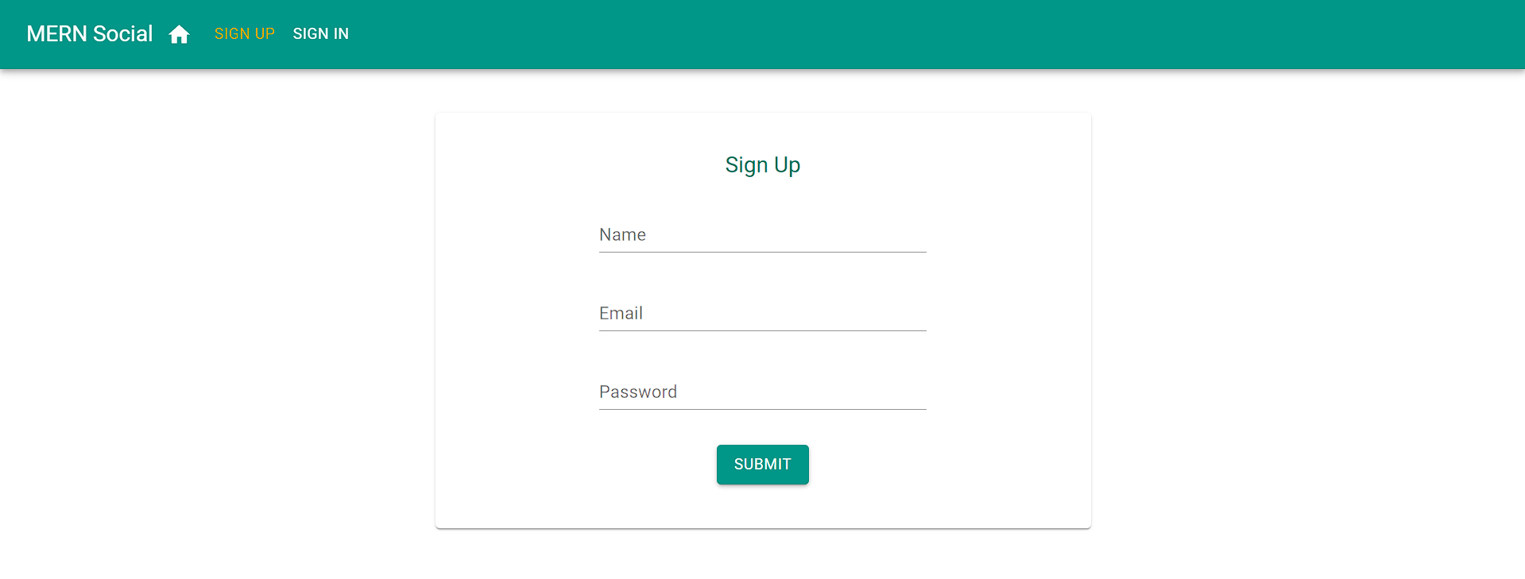

Gambar 3. 63 Sign Up Flow

Pengguna akan diarahkan ke halaman pendaftaran “Sign Up” untuk membuat akun baru. Di halaman ini, pengguna perlu mengisi informasi seperti nama pengguna, alamat email, dan kata sandi. Setelah semua informasi diisi dengan lengkap dan benar, pengguna dapat menekan tombol submit untuk menyelesaikan proses pendaftaran.

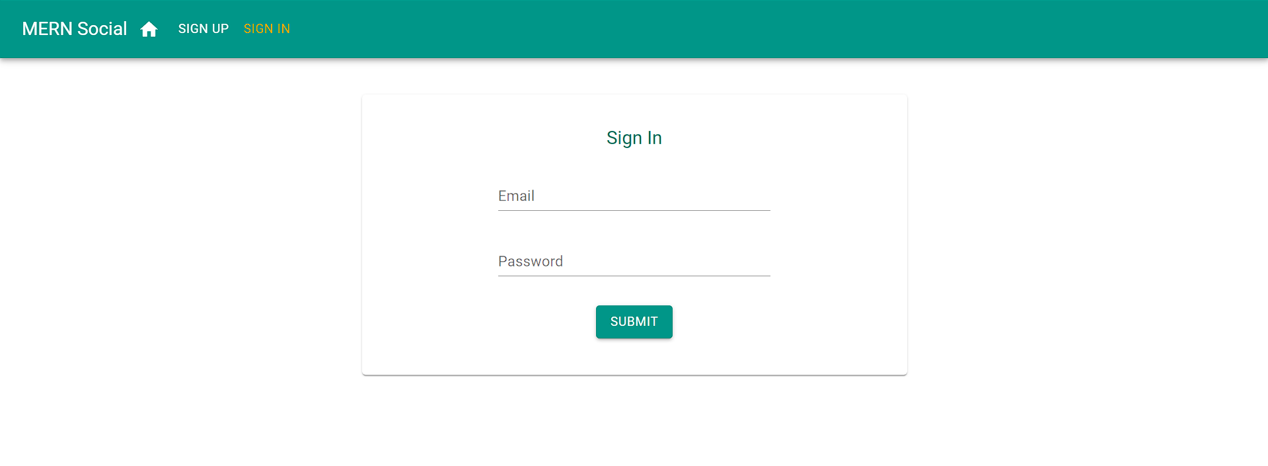

Gambar 3. 64 Sign In Flow

Setelah berhasil melakukan “Sign In”, pengguna akan diarahkan ke tampilan "Homepage".

1. **Alur Ke Homepage**

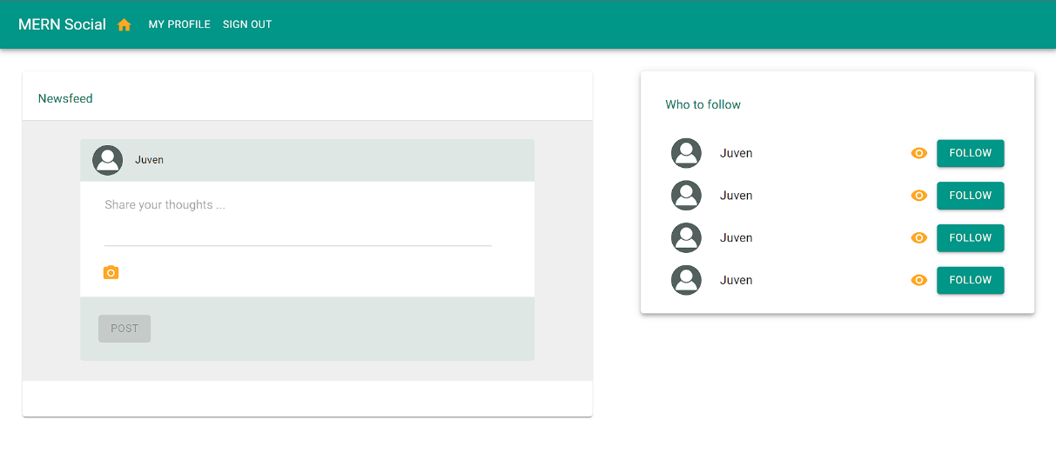

Gambar 3. 65 Homepage Flow

**Setelah login, pengguna akan diarahkan ke halaman “Homepage” yang menampilkan halaman newsfeed, dan lain-lain.**

1. **Alur NewsFeed**

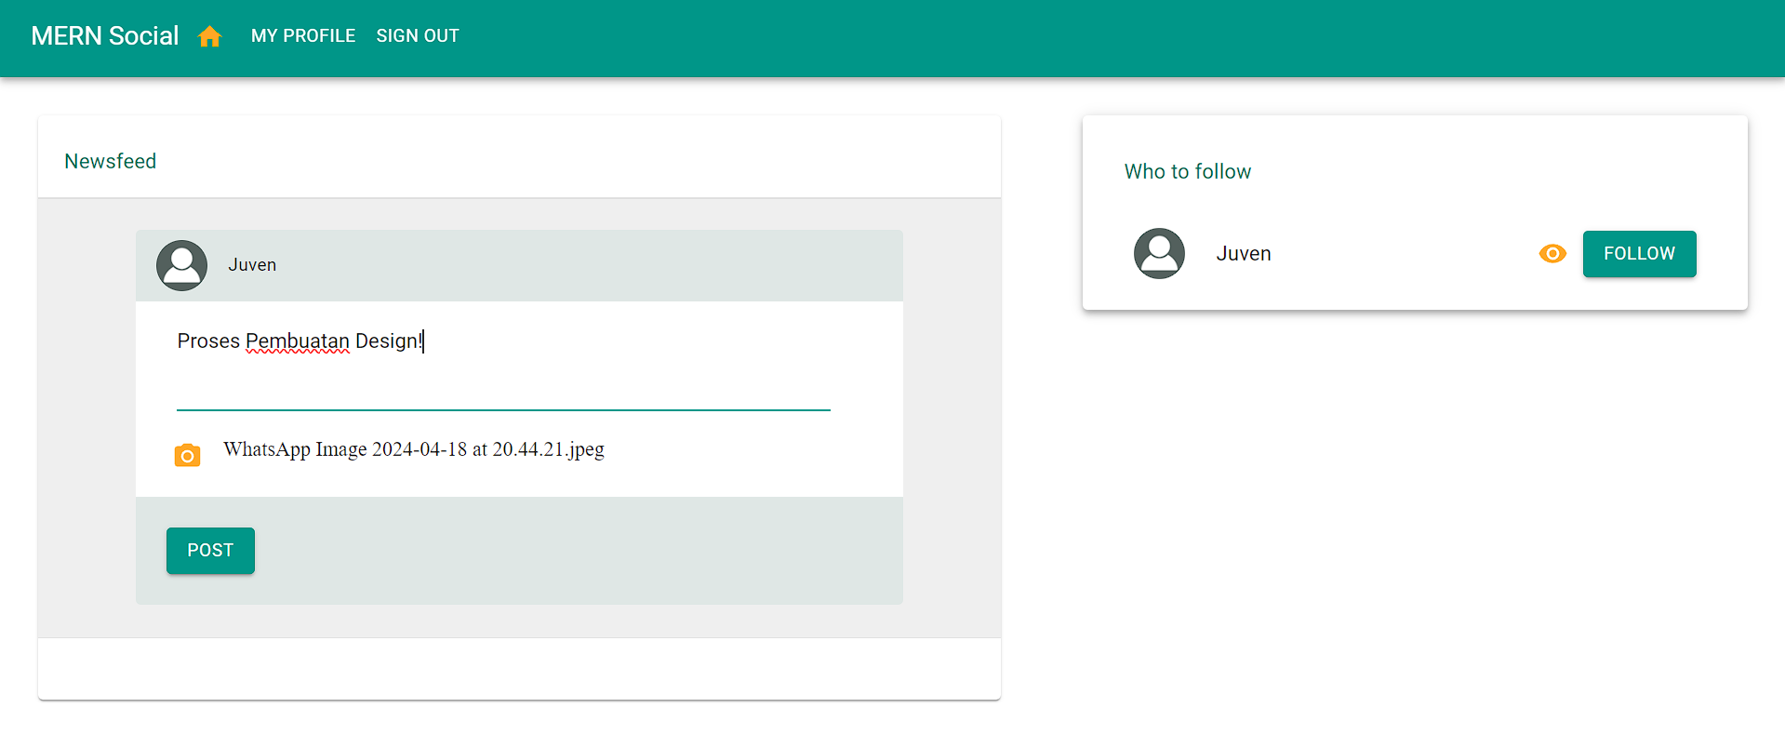

Gambar 3. 66 Newsfeed Flow

Pada bagian NewsFeed, pengguna dapat memposting kata-kata atau status serta menambahkan foto tersebut dibagian Box NewsFeed yang disediakan.

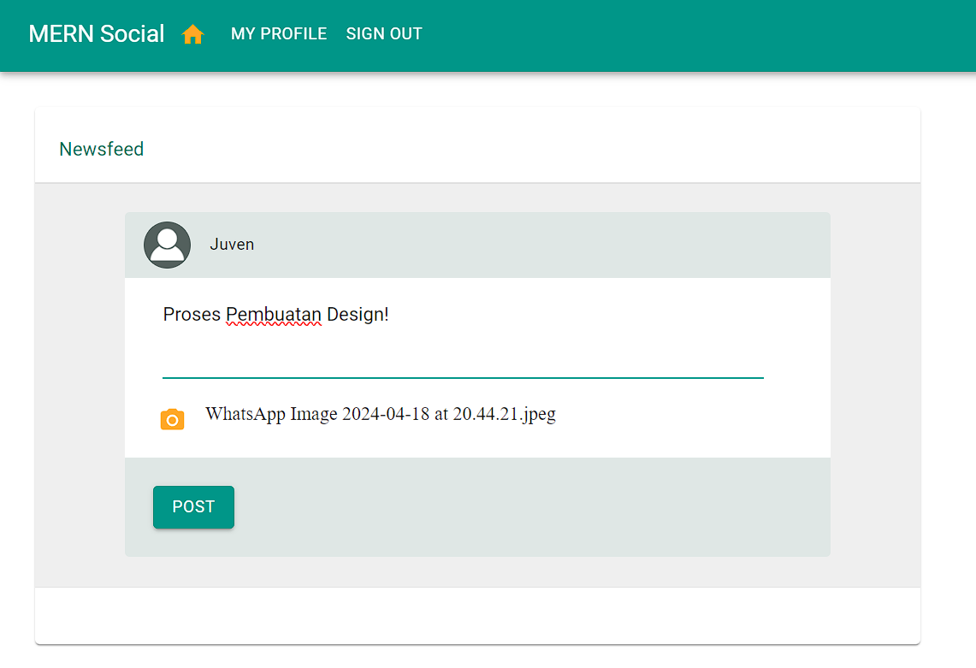

Gambar 3. 67 Newsfeed Flow 2

Jika pengguna telah mengisi form caption dan gambar dihalaman box newsfeed, pengguna tinggal menekan tombol “Post” agar postingan yang telah dituliskan akan dipublikasi ke tampilan NewsFeed.

1. **Alur Melakukan Komentar**

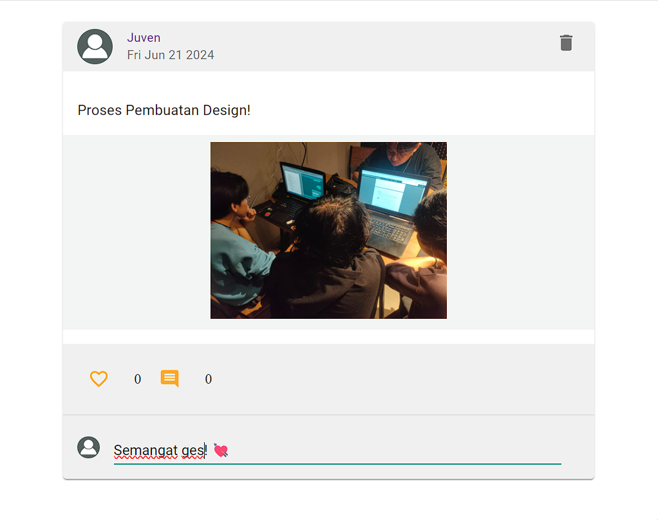

Gambar 3. 68 Comment and Like Flow

Setelah postingan dipublikasi, pengguna lain dapat melihat postingan kita dengan melihat halaman NewsFeed. Jika pengguna lain suka terhadap postingan kita, pengguna lain bisa menekan tombol “Like” untuk menyukai, tombol “Comment” untuk berkomentar atau feedback. Selain itu, pemilik postingan dapat menghapus postingan mereka secara permanen, dengan menekan tombol “Icon Delete” yang terdapat pada kanan atas pojok.

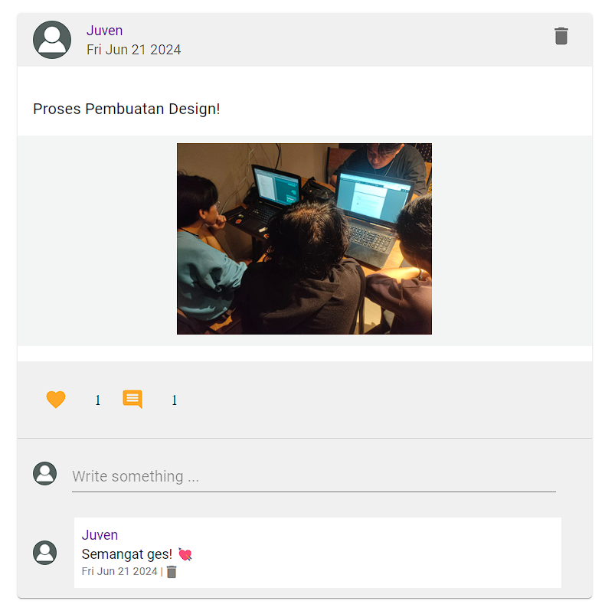

Gambar 3. 69 Comment and Like Flow 2

Jika telah melakukan komentar dan like terhadap postingan tersebut, postingan akan menampilkan feedback terupdate pada postingan tersebut. Selain itu, pengguna yang berkomentar dapat melakukan penghapusan komentar terhadap postingan tersebut, dengan cara menekan tombol “Icon Delete”.

1. **Alur Ke My Profile**

Halaman ini menyediakan fitur untuk mengelola profil pengguna, posts pengguna, following pengguna, dan followers pengguna. Jika pengguna ingin memperbarui informasi profil mereka, pengguna akan mengklik tombol "Edit" untuk merubah informasi profil.

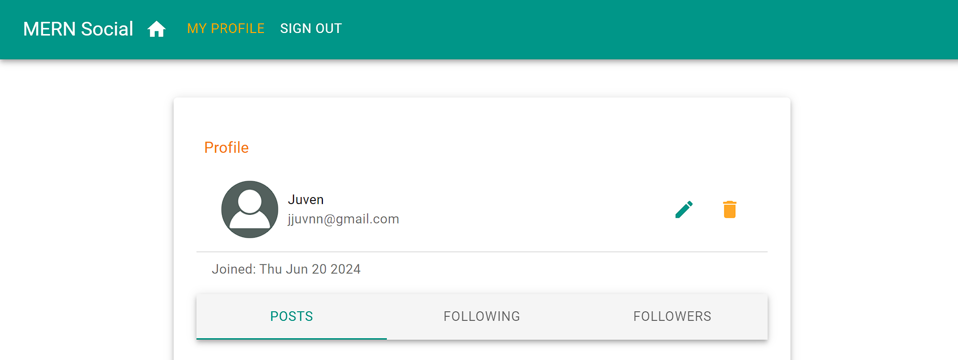

Gambar 3. 70 My Profile Flow

Selain itu, terdapat tombol "Hapus" bagi pengguna yang ingin menghapus profil mereka secara permanen.

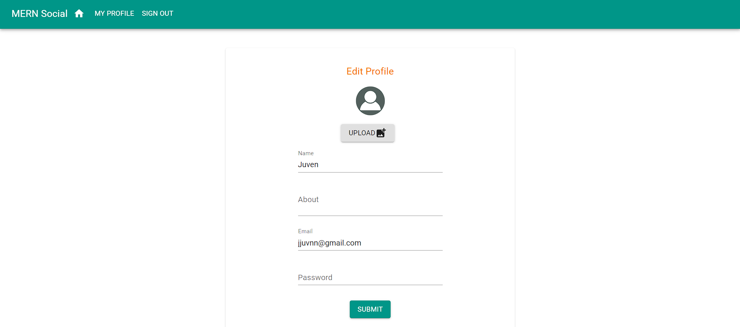

Gambar 3. 71 My Profile Flow 2

Jika pengguna memasuki tombol “Edit”, pengguna bisa merubah informasi pribadi seperti, mengubah foto profil, nama, about, email, password. Jangan lupa untuk menekan tombol “Submit” untuk melakukan save.

## 3.2.2.3 Codingan Aplikasi MERN Social

***1. Sign Up***

Berikut adalah Codingan “Sign Up” Pada Mern Social.

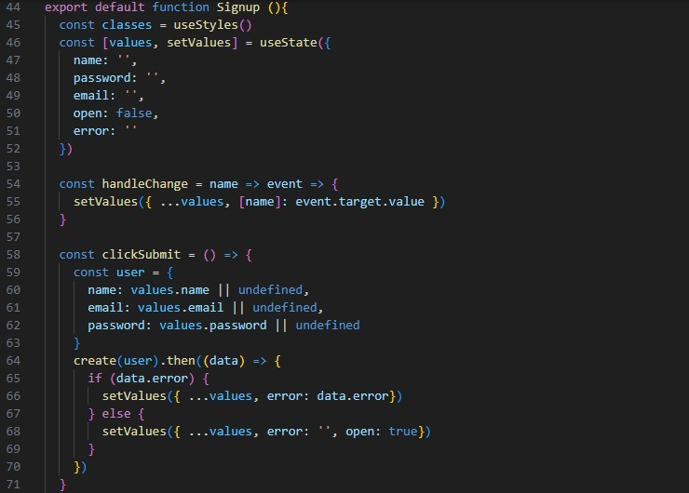

Gambar 3. 72 Sign Up Code

Codingan di atas adalah Codingan “Sign Up” yang digunakan untuk melakukan pendaftaran bagi pengguna yang belum memiliki akun. Pada bagian ini, Komponen yang digunakan yaitu “state” fungsinya untuk menyimpan nilai input pengguna, seperti “nama, email, dan kata sandi”.

Fungsi “handleChange” memperbarui nilai “state” saat pengguna mengetik di kolom input. Fungsi “clickSubmit” membuat objek pengguna dengan nilai dari “state” dan memanggil fungsi “create” untuk mengirim data ke server. Jika server mengembalikan kesalahan, “state” diperbarui dengan pesan kesalahan dan jika berhasil, “state” diperbarui untuk menunjukkan bahwa pendaftaran berhasil.

1. ***Sign In***

Berikut adalah Codingan “Sign In” Pada Mern Social.

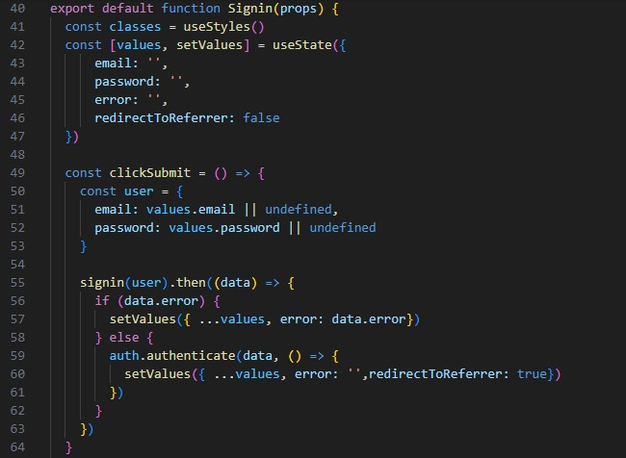

Gambar 3. 73 Sign In Code

Codingan di atas adalah Codingan “Sign In” yang digunakan untuk memasuki akun yang telah terdaftar. Komponen ini menggunakan state untuk menyimpan email, kata sandi, dan status pengalihan.

Fungsi “clickSubmit” membuat objek pengguna dari state dan memanggil fungsi “signin” untuk mengirim data ke server. Jika ada kesalahan, state diperbarui dengan pesan kesalahan. Jika berhasil, fungsi “auth.authenticate” dipanggil untuk mengautentikasi pengguna dan memperbarui state untuk mengarahkan pengguna ke halaman lain.

1. ***Home***

Berikut adalah Codingan “Home” Pada Mern Social.

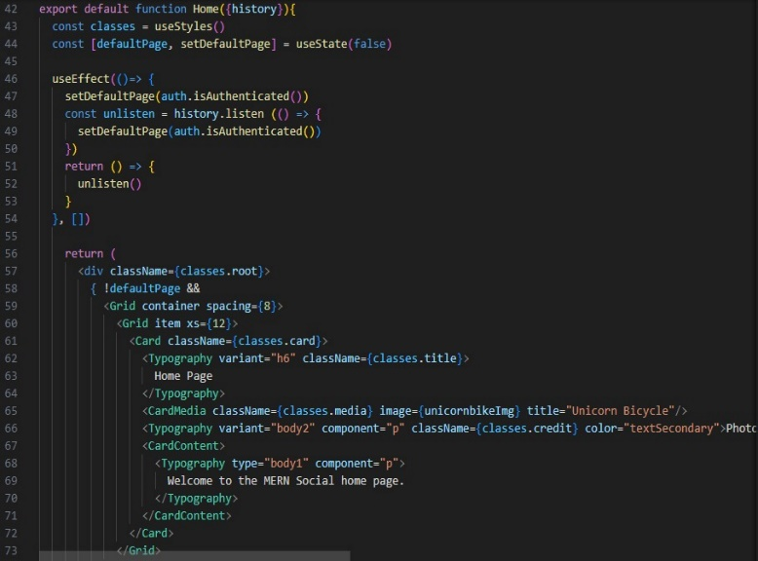

Gambar 3. 74 Home Code

Codingan di atas adalah Codingan “Home” yang digunakan untuk menampilkan halaman beranda dari aplikasi sosial MERN (MongoDB, Express.js, React, Node.js). Kode ini menggunakan beberapa hooks seperti “useState” untuk menentukan apakah halaman default sudah diatur dan “useEffect” untuk mengatur ulang status ini ketika komponen pertama kali dirender atau ketika ada perubahan dalam riwayat (history).

Jika pengguna belum diautentikasi, komponen ini akan menampilkan kartu (card) berjudul "Home Page" dengan gambar sepeda Unicorn, serta pesan selamat datang di halaman beranda sosial MERN. Penggunaan “useStyles” menunjukkan bahwa gaya (CSS) diatur melalui JSS (JavaScript Style Sheets).

1. ***Menu***

Berikut adalah Codingan “Menu” Pada Mern Social.

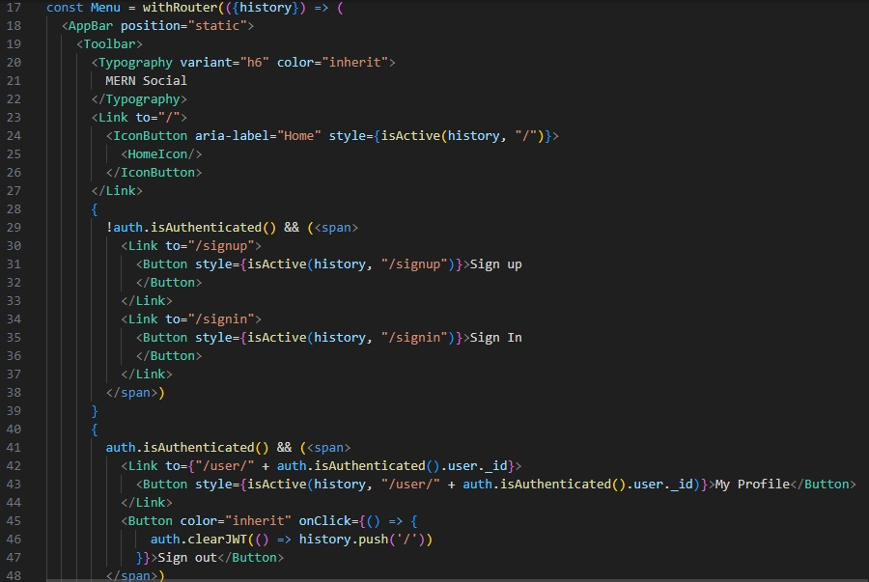

Gambar 3. 75 Menu Code

Codingan diatas merupakan codingan “Menu Bar” yang digunakan untuk menampilkan halaman menu / navigasi di aplikasi sosial MERN. Menggunakan “withRouter”, komponen ini mengakses “history” untuk mengelola autentikasi pengguna. Di dalam “AppBar”, terdapat judul "MERN Social" dan ikon beranda.

Jika pengguna belum diautentikasi, ditampilkan tautan "Sign up" dan "Sign in" dengan gaya yang berubah sesuai halaman aktif. Jika pengguna sudah diautentikasi, ditampilkan tautan ke profil pengguna dan tombol "Sign out" yang menghapus token autentikasi dan mengarahkan ke halaman beranda. Fungsi   
“isActive” menentukan gaya tautan aktif.

1. ***Profile***

Berikut adalah Codingan “Profile” Pada Mern Social.

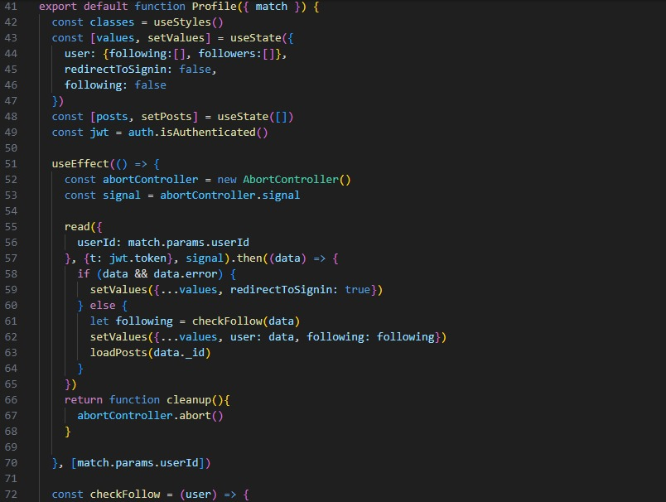

Gambar 3. 76 Profile Code

Codingan di atas adalah codingan “Profile”. Pada bagian ini, Komponen “Profile” menggunakan “useState” dan “useEffect” untuk menampilkan profil berdasarkan “userId" dari URL. State “values” menyimpan informasi pengguna dan status redirect, posts menyimpan daftar postingan, dan status autentikasi disimpan dalam “jwt”. Dalam “useEffect”, “AbortController “dibuat untuk membatalkan request jika komponen Dihentikan.

Fungsi “read “mengambil data pengguna dengan “userId” dan token autentikasi. Jika ada error, “values” diupdate untuk redirect ke login. Jika tidak, “checkFollow” memeriksa status follow dan “values” diupdate dengan data pengguna. “loadPosts” kemudian dipanggil. “useEffect" juga mengembalikan fungsi cleanup untuk membatalkan request saat komponen unmounted dan dipanggil ulang setiap kali “match.params.userId” berubah. Komponen ini mengelola data profil, status follow, dan postingan terkait.

1. ***Edit Profile***

Berikut adalah Codingan “Edit Profile” Pada Mern Social.

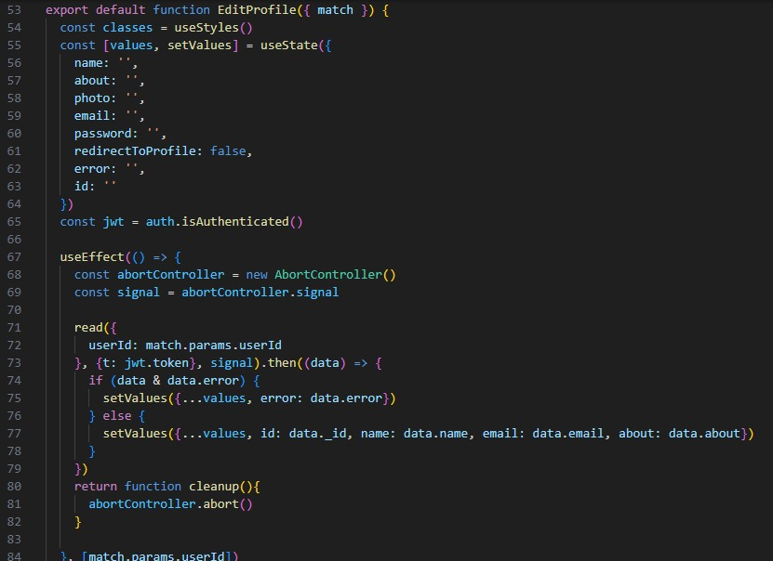

Gambar 3. 77 Edit Profile Code

Codingan adalah codingan “Edit Profile”, Pada bagian ini komponen yang digunakan “EditProfile” menggunakan “useState” dan “useEffect”. Komponen ini menampilkan dan mengedit profil pengguna berdasarkan “userId” dari URL (“match”). State “values” menyimpan informasi pengguna seperti “name”, “about”, “photo”, “email”, dan “password”, serta status “redirectToProfile” dan “error”. Status autentikasi pengguna disimpan dalam “jwt”. Dalam “useEffect”, sebuah “AbortController” dibuat untuk membatalkan request jika komponen unmounted.

Fungsi “read” mengambil data pengguna dengan “userId” dan token autentikasi. Jika ada error, state “values” diupdate dengan error tersebut. Jika tidak, state “values” diupdate dengan data pengguna. “useEffect” juga mengembalikan fungsi cleanup untuk membatalkan request saat komponen unmounted dan dipanggil ulang setiap kali “match.params.userId” berubah. Komponen ini mengelola data profil pengguna dan mengatasi error yang mungkin terjadi.

# DAFTAR PUSTAKA

Aldan, M., Zen, N., & Sitanggang, A. S. (n.d.). ANALISIS DAMPAK SOSIAL MEDIA DALAM PENGEMBANGAN SISTEM INFORMASI. *Jurnal Ilmiah Indonesia*, *2023*(7), 671–682. Retrieved from http://cerdika.publikasiindonesia.id/index.php/cerdika/index

Aldan, M., Zen, N., & Sitanggang, A. S. (n.d.). ANALISIS DAMPAK SOSIAL MEDIA DALAM PENGEMBANGAN SISTEM INFORMASI. *Jurnal Ilmiah Indonesia*, *2023*(7), 671–682. Retrieved from http://cerdika.publikasiindonesia.id/index.php/cerdika/index

Evanovich, J., & King, L. (n.d.). *Hardcore twenty-four : a Stephanie Plum novel*.

Jamilah, Y. S., & Padmasari, A. C. (n.d.). PERANCANGAN USER INTERFACE DAN USER EXPERIENCE APLIKASI SAY.CO. Retrieved from https://ojs.unm.ac.id/tanra/

Jurnal, H., Naufal, N., Nurkhodijah, S., Anugrah, G. B., Pratama, A., Rabbani, M. I., Dilla, F. A., et al. (2022). JURNAL INFORMATIKA DAN TEKNOLOGI KOMPUTER ANALISA PERBANDINGAN KINERJA RESPONSE TIME QUERY MYSQL DAN MONGODB. *Juli*, *2*(2), 158–166.

Kurniawan, I., & Rozi, F. (2020). *REST API Menggunakan NodeJS pada Aplikasi Transaksi Jasa Elektronik Berbasis Android* (Vol. 1). Retrieved from http://jurnal-itsi.org

Moh Rahra, S., Arbie, A., & Buhungo, T. J. (2021). PENGARUH GOOGLE CLASSROOM BERBASIS WEB DENGAN IMPLEMENTASI MODEL PROJECT BASED LEARNING TERHADAP HASIL BELAJAR PESERTA DIDIK, *11*(2).

Murti, S. K., Informatika, J., Industri, T., Sujarwo Badan, A., & Informasi, S. (n.d.). *Membangun Antarmuka Pengguna Menggunakan ReactJs untuk Modul Manajemen Pengguna*.

Rosnelly, R., Wahyuni, L., Melvy Anggraini, G., & Lazuli, I. (2023). Implementasi Javascript Dalam Pembuatan Web Sederhana Javascript Implementation in Making a Simple Web. *Community Service Journal) e-ISSN*, *2*(1), 116–123. Retrieved from https://www.doi.org/10.22303/coral.2.1.2023.116-123

Sajiatmojo, A., Negeri, S., & Selor, T. (2021). PENGGUNAAN E-LEARNING PADA PROSES PEMBELAJARAN DARING, *1*(3), 229.

Sunarti, S., Diklat, B., & Palembang, K. (2022). PEMBUATAN MEDIA PEMBELAJARAN MENGGUNAKAN CANVA PADA PELATIHAN MEDIA PEMBELAJARAN BERBASIS TEKNOLOGI INFORMASI DAN KOMUNIKASI DI KABUPATEN MUBA, *15*(1).

Widyoutomo, F., & Ajie, H. (n.d.). *PENGEMBANGAN WEB SERVICE MODUL MAHASISWA PADA SISTEM INFORMASI AKADEMIK UNIVERSITAS NEGERI JAKARTA*.

Aldan, M., Zen, N., & Sitanggang, A. S. (n.d.). ANALISIS DAMPAK SOSIAL MEDIA DALAM PENGEMBANGAN SISTEM INFORMASI. *Jurnal Ilmiah Indonesia*, *2023*(7), 671–682. Retrieved from http://cerdika.publikasiindonesia.id/index.php/cerdika/index

Aldan, M., Zen, N., & Sitanggang, A. S. (n.d.). ANALISIS DAMPAK SOSIAL MEDIA DALAM PENGEMBANGAN SISTEM INFORMASI. *Jurnal Ilmiah Indonesia*, *2023*(7), 671–682. Retrieved from http://cerdika.publikasiindonesia.id/index.php/cerdika/index

Evanovich, J., & King, L. (n.d.). *Hardcore twenty-four : a Stephanie Plum novel*.

Jamilah, Y. S., & Padmasari, A. C. (n.d.). PERANCANGAN USER INTERFACE DAN USER EXPERIENCE APLIKASI SAY.CO. Retrieved from https://ojs.unm.ac.id/tanra/

Jurnal, H., Naufal, N., Nurkhodijah, S., Anugrah, G. B., Pratama, A., Rabbani, M. I., Dilla, F. A., et al. (2022). JURNAL INFORMATIKA DAN TEKNOLOGI KOMPUTER ANALISA PERBANDINGAN KINERJA RESPONSE TIME QUERY MYSQL DAN MONGODB. *Juli*, *2*(2), 158–166.

Kurniawan, I., & Rozi, F. (2020). *REST API Menggunakan NodeJS pada Aplikasi Transaksi Jasa Elektronik Berbasis Android* (Vol. 1). Retrieved from http://jurnal-itsi.org

Moh Rahra, S., Arbie, A., & Buhungo, T. J. (2021). PENGARUH GOOGLE CLASSROOM BERBASIS WEB DENGAN IMPLEMENTASI MODEL PROJECT BASED LEARNING TERHADAP HASIL BELAJAR PESERTA DIDIK, *11*(2).

Murti, S. K., Informatika, J., Industri, T., Sujarwo Badan, A., & Informasi, S. (n.d.). *Membangun Antarmuka Pengguna Menggunakan ReactJs untuk Modul Manajemen Pengguna*.

Rosnelly, R., Wahyuni, L., Melvy Anggraini, G., & Lazuli, I. (2023). Implementasi Javascript Dalam Pembuatan Web Sederhana Javascript Implementation in Making a Simple Web. *Community Service Journal) e-ISSN*, *2*(1), 116–123. Retrieved from https://www.doi.org/10.22303/coral.2.1.2023.116-123

Sajiatmojo, A., Negeri, S., & Selor, T. (2021). PENGGUNAAN E-LEARNING PADA PROSES PEMBELAJARAN DARING, *1*(3), 229.

Sunarti, S., Diklat, B., & Palembang, K. (2022). PEMBUATAN MEDIA PEMBELAJARAN MENGGUNAKAN CANVA PADA PELATIHAN MEDIA PEMBELAJARAN BERBASIS TEKNOLOGI INFORMASI DAN KOMUNIKASI DI KABUPATEN MUBA, *15*(1).

Widyoutomo, F., & Ajie, H. (n.d.). *PENGEMBANGAN WEB SERVICE MODUL MAHASISWA PADA SISTEM INFORMASI AKADEMIK UNIVERSITAS NEGERI JAKARTA*.